T+专属云财务业务实施方案



陕西益利德软件科技有限公司
SHANXI ELITESOFT CO., LTD.

目 录
第一章 总体架构 1
第二章 前期系统搭建 1
2.1. 建立账套 1
2.2. 基础设置 6
2.2.1. 部门及人员档案设置 6
2.2.2. 往来单位分类及往来单位档案设置 7
2.2.3. 计量单位、存货分类及存货档案设置 7
2.2.4. 仓库档案设置 9
2.2.5. 价格本设置 9
2.3. 系统管理 9
2.3.1. 用户权限 9
2.3.2. 单据设计 11
2.3.3. 单据审核设置 13
2.3.4. 基础档案设置 16
2.3.5. 枚举档案设置 17
2.3.6. 预警设置 18
2.3.7. 基础档案编码设置 19
2.3.8. 编码规则设置 22
第三章 主要业务流程规划 24
3.1 采购业务流程设计 24
3.1.1先付款后收货业务 27
3.1.2先收货后付款业务 28
3.2 采购退货业务流程及说明 30
3.2.1 已入库的商品退货流程及说明 30
3.2.2 换货的商品流程及说明 32
3.3 采购退款业务流程及说明 33
3.3.1 未结款 33
3.3.2 已结款需退回 34
3.3.3 已结款转预付 34
3.4 销售业务流程设计 35
3.4.1 先收款后发货业务 38
3.4.2 先发货后收款业务 39
3.5 销售退货业务流程及说明 41
3.5.1普通退货业务流程及说明 41
3.5.2换货业务流程及说明 43
3.6 销售退款业务流程及说明 44
3.6.1 未结款 44
3.6.2 已结款需退回 45
3.6.3 已结款转预收 45
3.7库存业务流程设计 46
3.7.1仓库盘点流程及说明 46
3.8 促销业务流程设计 48
3.8.1 采购促销流程及说明 49
3.8.2 销售促销流程及说明 52
第四章 报表查询 55
4.1. 采购管理报表 55
4.2. 销售管理报表 57
4.3. 库存核算报表 59
4.4. 业务往来报表 59
4.5. 经营分析 61
4.5.1. 目标管理 61
4.5.2. 盈利分析 62
4.5.3. 货客分析 63
4.5.4. 客户分析 64
4.5.5. 业务员六度模型 65
4.6. 报表中心 65

总体架构
ERP实施目标
通过本次用友ERP的实施，实现以下目标：
1、搭建一套统一的信息化基础档案和信息平台
- 搭建统一的基础数据，包括组织、部门、人员、存货、客商等，为企业的信息化建设与管理提供良好的技术基础。
- 各相关部门通过信息系统实现数据与资源共享，降低内部沟通成本。
2、通过往来现金的应用，实现企业对往来账款的核算与管理；
系统通过发票、其它应收/应付单、收款/付款单等原始单据的录入及票据的处理记录销售业务、采购业务及其他业务所形成的往来账款；及时、准确地提供客户、供应商的往来账款余额资料，提供各种分析报表，如账龄分析表、欠款分析等，帮助贵公司更合理地进行资金的调配，提高资金的利用效率。
4、通过供应链、应收应付系统的集成应用实现业务一体化；
- 实现采购业务从订货、到货、入库、开票、结算完整流程的跟踪；
- 实现销售业务从销售订货、发货、出库、开票、收款的全流程管理；
- 规范库房出库入库业务流程，实时掌握库存动态及可用量；

前期系统搭建

建立账套
1、打开桌面快捷方式 T+ 19.0，用 admin 登入系统管理，如下图所示：
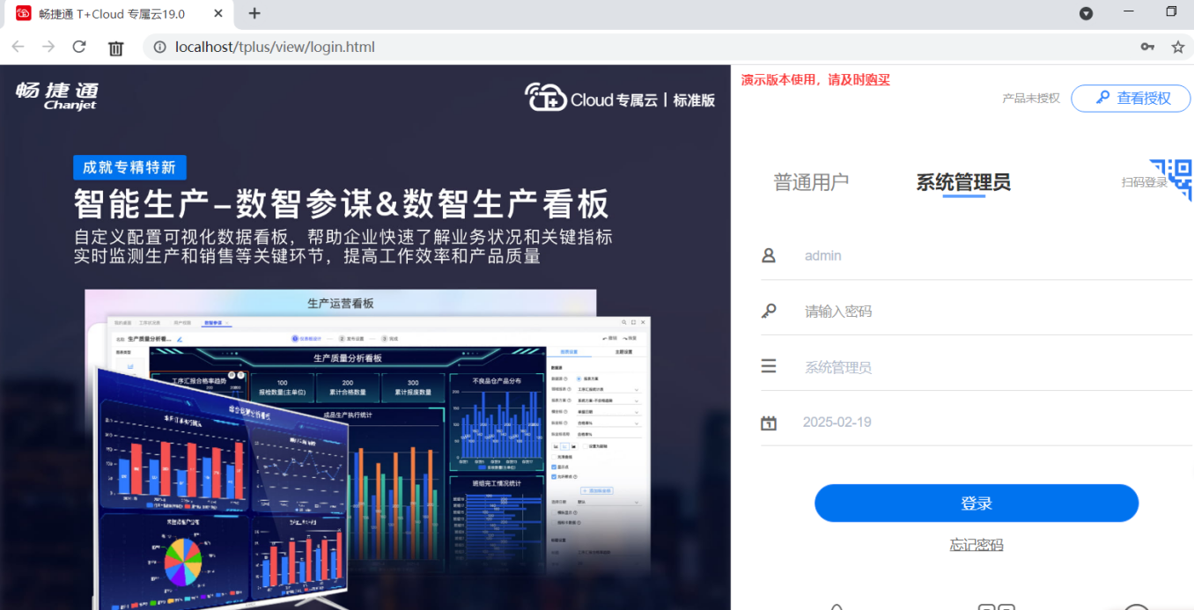
2、选择“账套管理”—“新建账套”
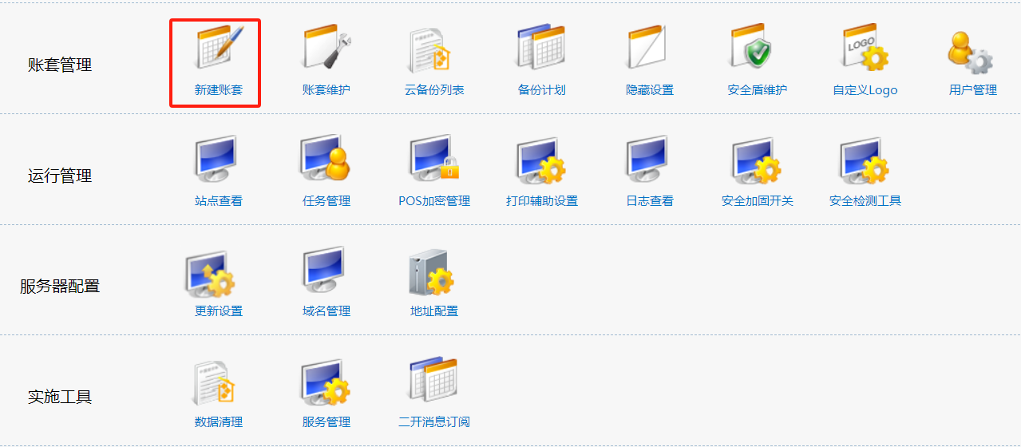
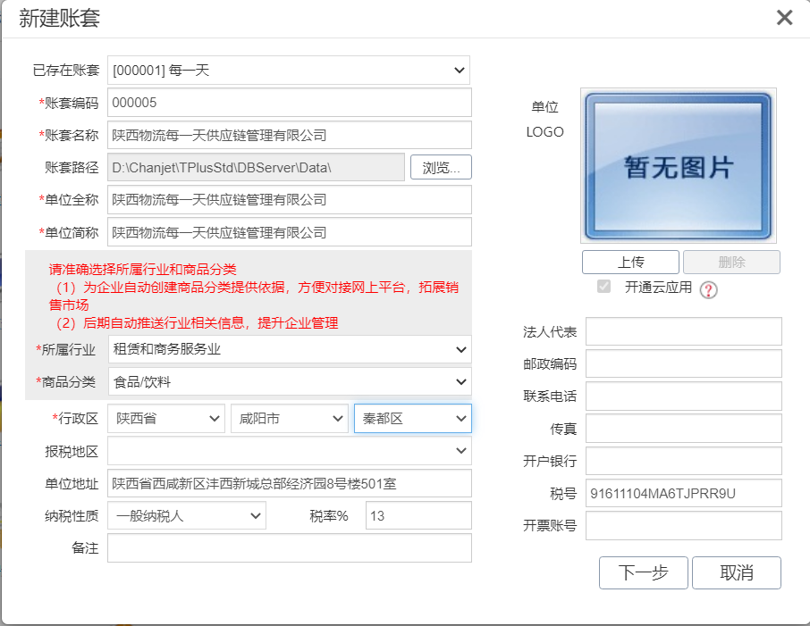
3、点“下一步”，设置启用期间、开始日期、截止日期
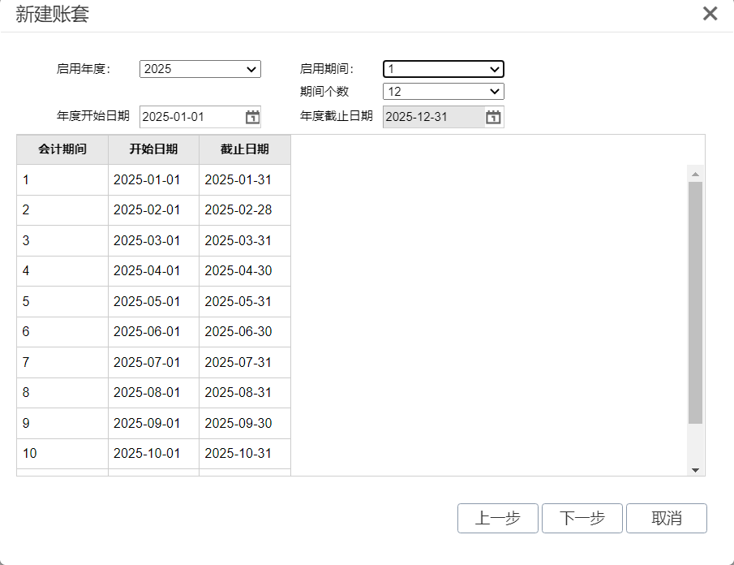

备注：
启用期间：登入软件做账的第一区间，如果是非自然月报表取数时，录入的期间，就不能是自然月份。
期间个数：有些国外会计制度不是 12 个月，则会用到大于 12 的期间个数，期间个数也可以理解为把一年分成几个区间来做账。
开始日期与结束日期：自然月默认是从每月 1 号到月底，而非自然月，是从本月几号到下月几号，建账时年中启用，不需要修改开始日期和截止日期，如果修改了，建立下一年度会计期间时，其会计期间也是根据上一年日期来建，而不是 1 月 1 日至 12 月 31 日。

4、点“下一步”设置账套启用模块
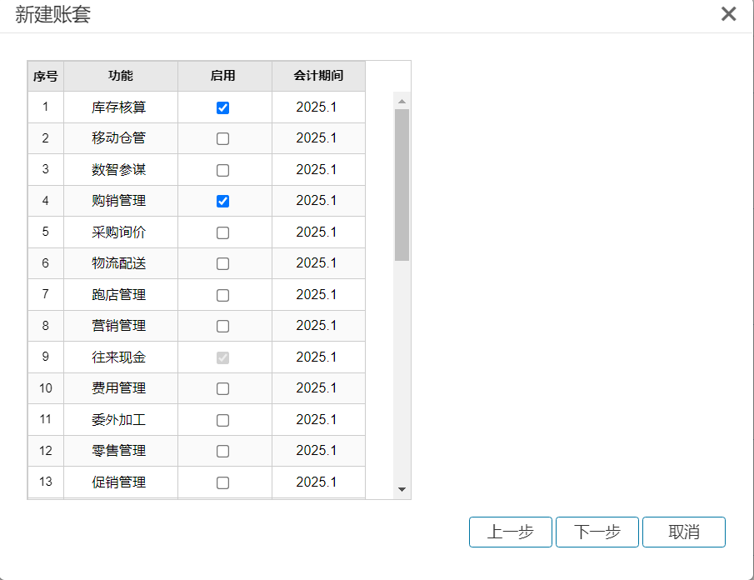
5、点“下一步”，选择计价模式：仓库+存货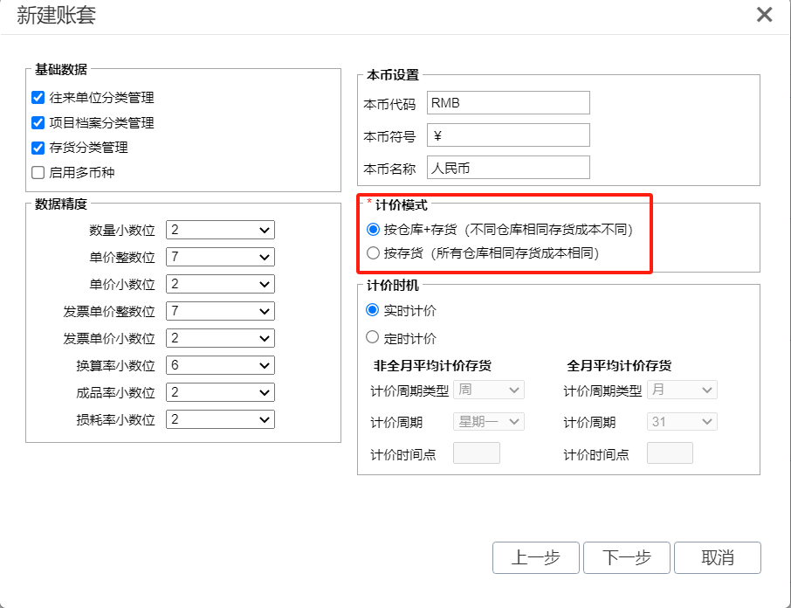
6、点“下一步”设置软件业务流程及立账单据
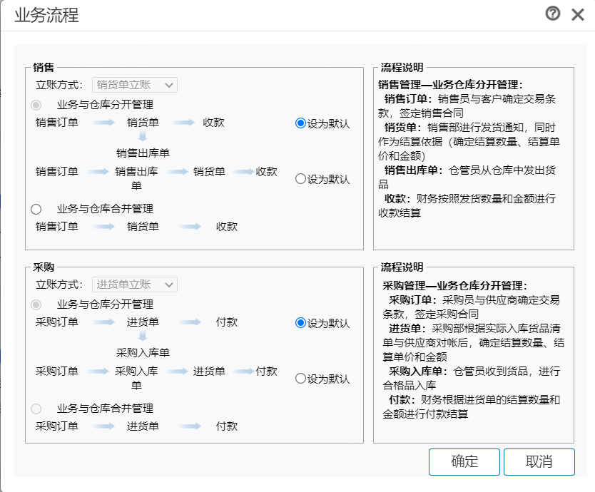
7、点“下一步”设置账套主管账号、姓名及自动备份时间
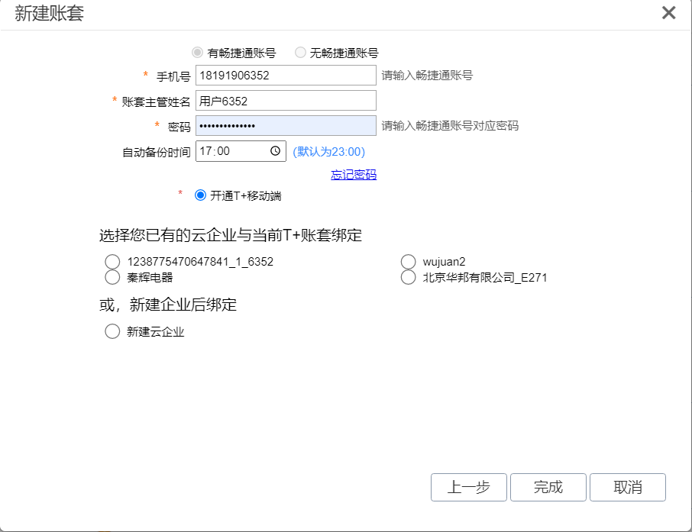

基础设置

部门及人员档案设置
- 部门档案设置
- 路径：“基础设置”——“部门”
- 编码规则：2-2-2，如：01 业务部 ，02 财务部
- 人员档案设置
- 路径：“基础设置”——“员工”
- 编码规则：部门编号+3位流水号，如：01001 姓名1，02001 姓名2

往来单位分类及往来单位档案设置
- 往来单位分类设置
- 路径：“基础设置”——“往来单位”
- 编码规则：系统流水号 如：1 客户 ，2 供应商
（2）往来单位档案设置
- 路径：“基础设置”——“往来单位”
- 编码规则：往来单位分类编码+4位流水号 （编码规则在基础档案编码规则设置。）
- 新增往来单位档案，由业务部经办人员添加，由财务部人员依据公司相关规定及风险防控要求审核往来单位档案及编码。

计量单位、存货分类及存货档案设置
- 计量单位设置
- 路径：“基础设置”——“计量单位”——“单计量”
- 编码规则：系统自动生成流水号 如：1、个
- 存货分类设置
- 路径：“基础设置”——“存货”（增加存货分类）
- 编码规则：2-2-2-2-2 如：一级分类05食品、二级分类0502糖果类食品、三级分类050201糖果、050202口香糖、050203巧克力。
- 存货档案设置
- 存货档案由业务部经办人员添加，由财务部人员依据公司相关规定及风险防控要求审核存货档案及编码。
- 路径：“基础设置”——“存货”（增加存货档案），
- 编码规则：存货分类编码+4位流水号 （编码规则在基础档案编码规则设置。）
- 存货档案需要填写的内容：
- 存货编码：0502010001（系统自动生成）
- 存货名称：箭牌彩虹糖原味袋装40g（支持复制粘贴）
- 规格型号：1*120
- 助记码：603553（方便通过供应商存货编码查找存货档案。）
- 计价方式：移动平均（常用）
- 所属类别：糖果（根据选择的分类自动带出）
- 品牌：绿箭（在枚举档案里添加品牌，然后在存货档案选择品牌）
- 计量方式：单计量
- 存货属性：采购、销售
- 默认仓库：唯客润
（4）存货档案导入
- 下载存货档案模板
基础设置——存货——导入——下载存货模板
注：下载存货模板前，有新增的计量单位、品牌、供应商存货编码需先维护完整后再下载模板。
- 整理存货模板
- 导入存货档案
- 审核存货，在存货档案列表上可以显示审核人、审核日期、修改人、修改日期。

仓库档案设置
- 路径：“基础设置”——“仓库”
- 编码规则：2位流水号 如：01 唯客润

价格本设置
- 供应商价格本：进价带出策略中可以按照供应商最近交易价、供应商协议价进行设置
- 客户价格本：售价带出策略中可以按照客户最近交易价、客户协议价进行设置。

系统管理

用户权限
【功能介绍】
- 用户权限通过集中的用户维护和权限设置，可实现对企业各种业务资源进行有效的权限控制。
- 只有账套主管组的用户才能进行用户权限管理。
- 权限管理主要包含两个部分：维护用户组/用户、进行权限设置。
- 系统支持三种类型的权限控制：功能权限、字段权限、数据权限；并以功能权限、数据权限、字段权限的顺序逐级进行权限设置。
- 新增用户
系统管理——用户权限——选择用户组——新增用户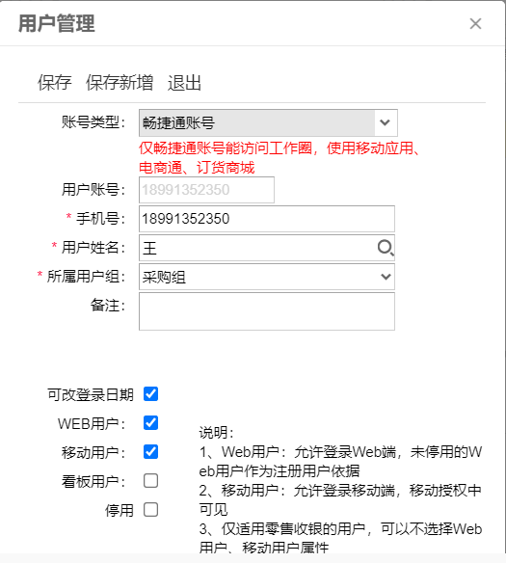
- 用户授权
系统管理——用户权限——选择用户组——组授权
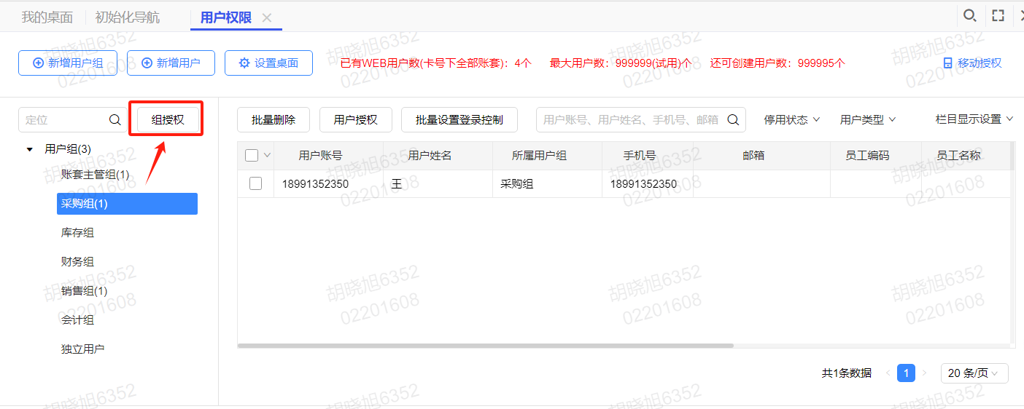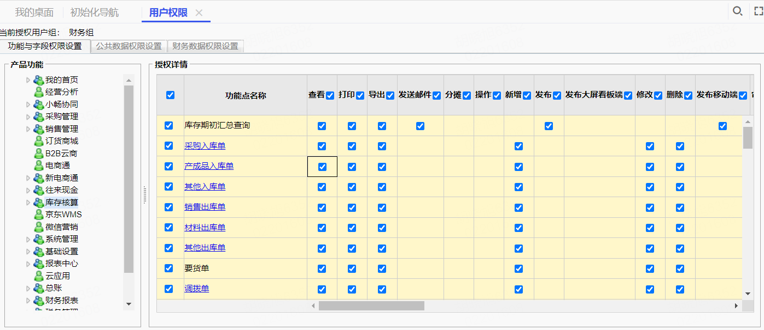

单据设计
【功能概述】
- 调整字段在单据中是否显示及位置
- 汇总设置
- 引入基础档案的全部属性
- 自定义项设置
【功能入口】系统管理——单据设计
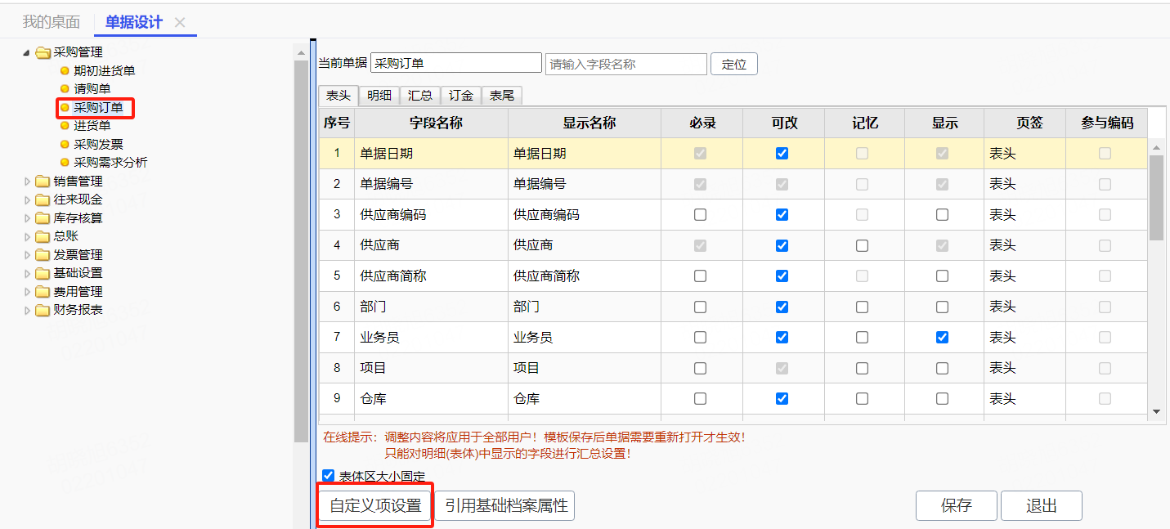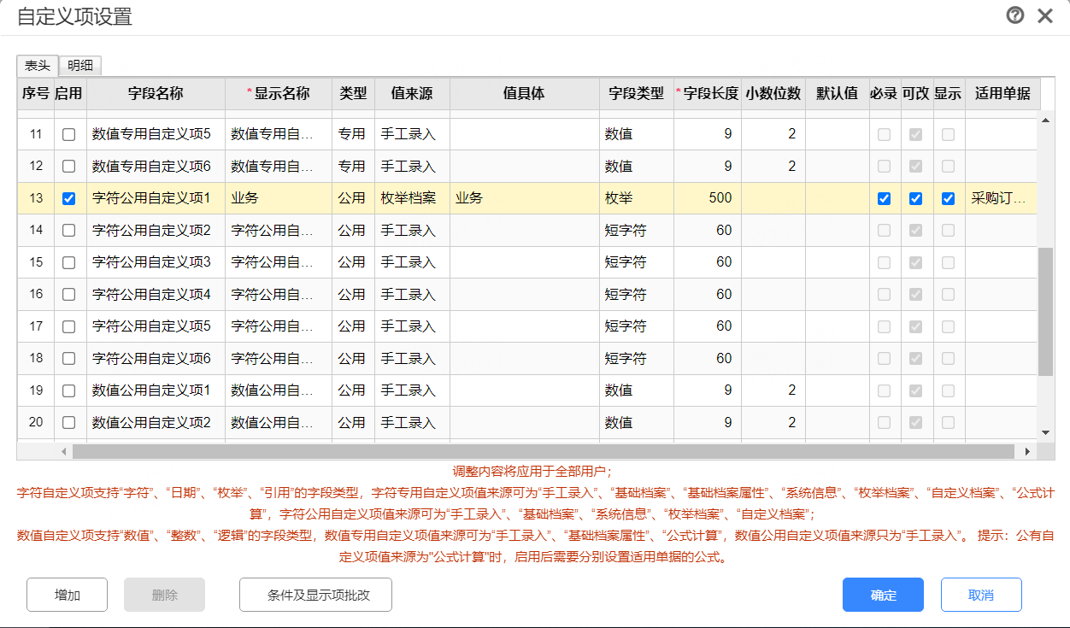
【业务】具体业务值在枚举档案里维护
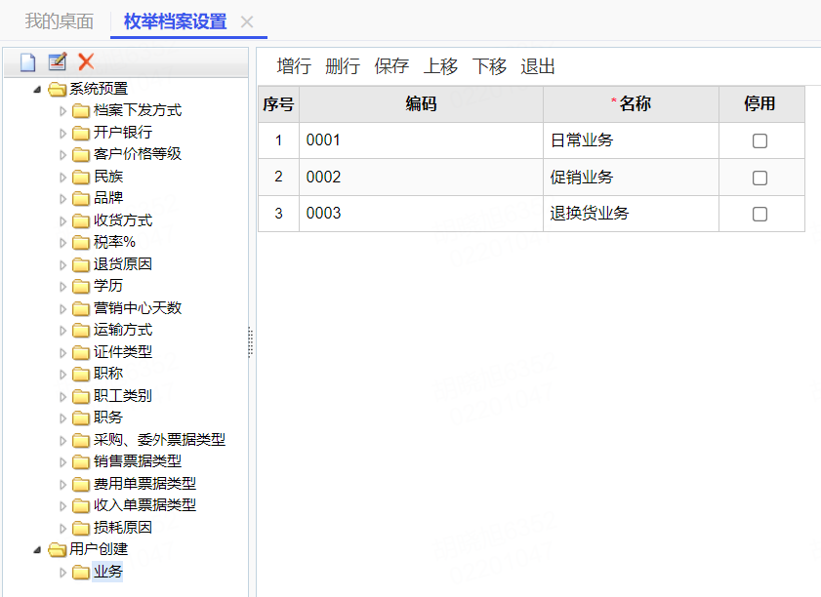

单据审核设置
【功能概述】
- 单据审核设置，为企业的单据流程的优化提供了方便。企业可以根据对业务的重视程度以及操作人数等条件，通过单据审核设置来进行配置。
- 当没有审核环节的单据，单据保存以后就可以流转；当有审核环节的单据，单据审核以后才可以流转。
【功能入口】系统管理——单价审核设置
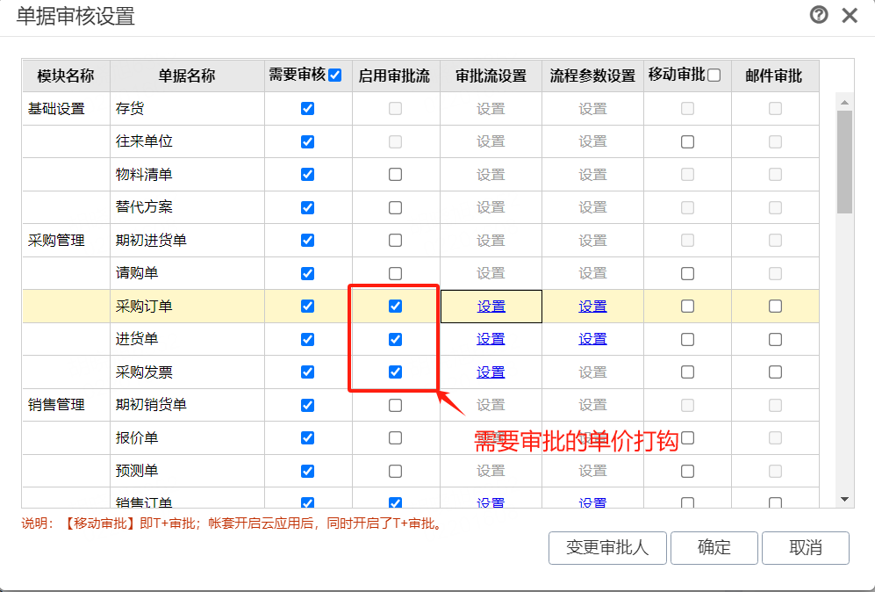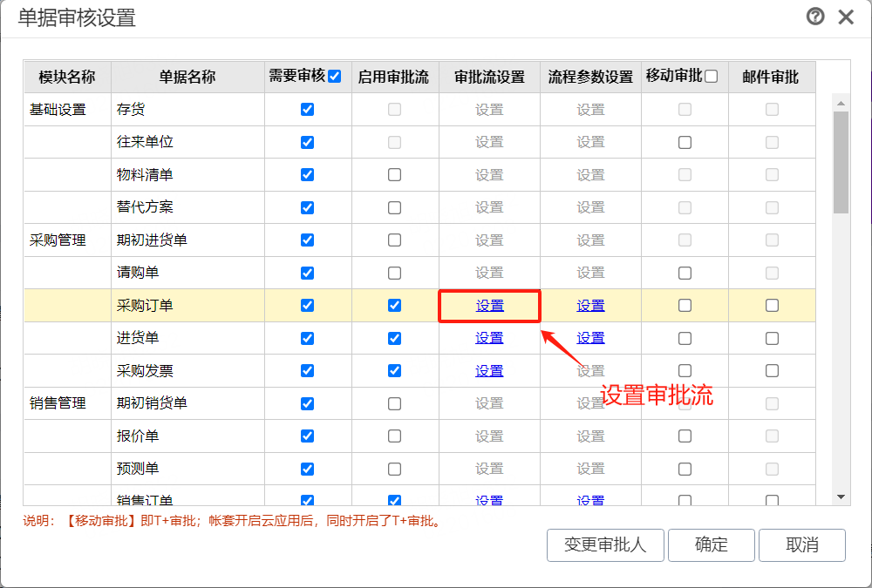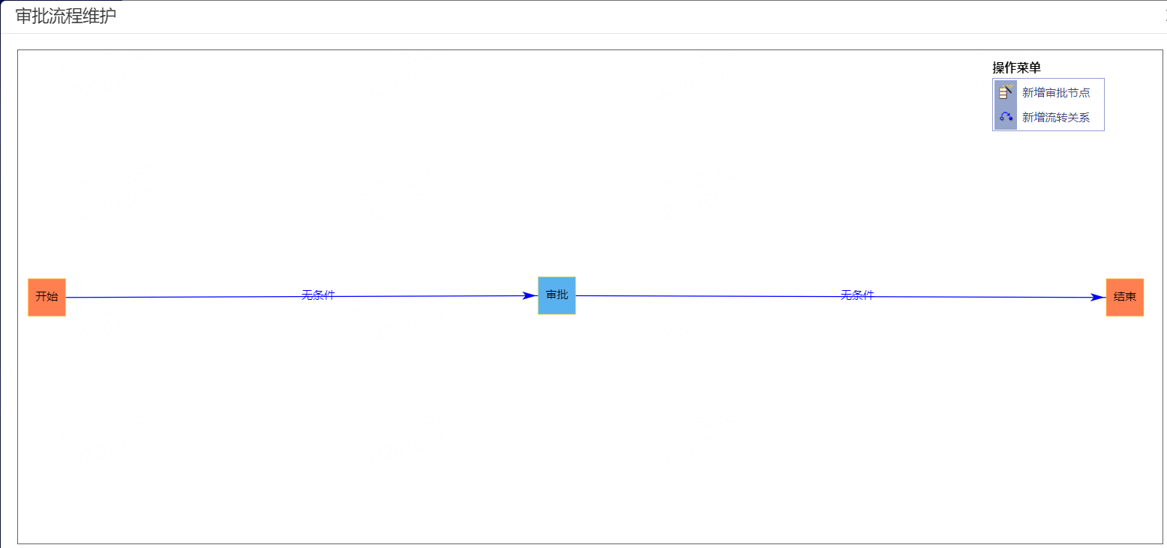
单据操作权限
模块 | 单据 | 操作人 | 审核人 | 审核人权限
采购管理 | 采购订单 | 张学慧 | 李嘉铖/雷雅淋 | 李嘉铖审核、雷雅淋弃审
 | 进货单 | 张学慧 | 李嘉铖/雷雅淋 | 李嘉铖审核、雷雅淋弃审
 | 采购发票 | 张学慧 | 李嘉铖/雷雅淋/李苏齐 | 李嘉铖/雷雅淋/李苏齐审核、李苏齐弃审
销售管理 | 销售订单 | 于江 | 张学慧/雷雅淋 | 张学慧审核、雷雅淋弃审
 | 销货单 | 于江 | 张学慧/雷雅淋 | 张学慧审核、雷雅淋弃审
 | 销售发票 | 于江 | 张学慧/雷雅淋/李苏齐 | 张学慧/雷雅淋/李苏齐审核、李苏齐弃审
库存管理 | 采购入库单 | 李嘉铖 | 张学慧/雷雅淋 | 张学慧审核、雷雅淋弃审
 | 销售出库单 | 李嘉铖 | 张学慧/雷雅淋 | 张学慧审核、雷雅淋弃审
 | 其他入库单 | 李嘉铖 | 张学慧/雷雅淋 | 张学慧审核、雷雅淋弃审
 | 其他出库单 | 李嘉铖 | 张学慧/雷雅淋 | 张学慧审核、雷雅淋弃审
 | 调拨单 | 李嘉铖 | 张学慧/雷雅淋 | 张学慧审核、雷雅淋弃审
 | 盘点单 | 李嘉铖 | 李苏齐 | 审核、弃审
往来现金 | 付款申请单 | 张学慧 | 雷雅淋/李苏齐/贺卫军/刘东 | 审核、弃审
 | 付款单 | 张军霞 | 李苏齐 | 审核、弃审
 | 收款单 | 张军霞

基础档案设置
【功能概述】
基础档案设置，是通过基础档案字段属性、自由项设置、自定义项设置、辅助核算项设置，来设置基础档案的显示格式以及基础档案中具体字段是否可以编辑、是否显示。支持基础档案设置的档案包括存货、往来单位、部门、员工、仓库、科目。
- 基础档案自定义项设置
在自定义档案设置中，用户可以根据需要创建自定义档案。用户创建的自定义档案可以应用于科目的辅助核算设置以及单据、基础档案的自定义项。
【功能入口】系统管理——基础档案设置——自定义项设置
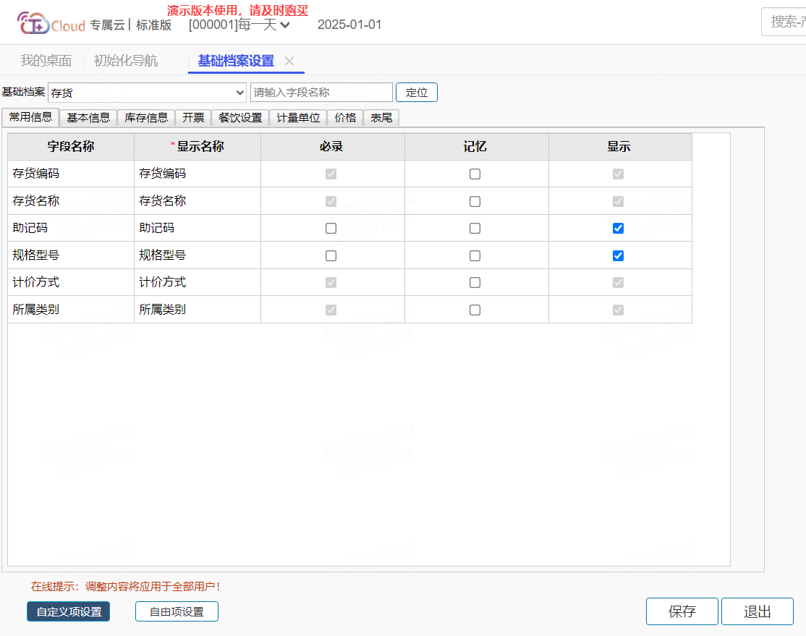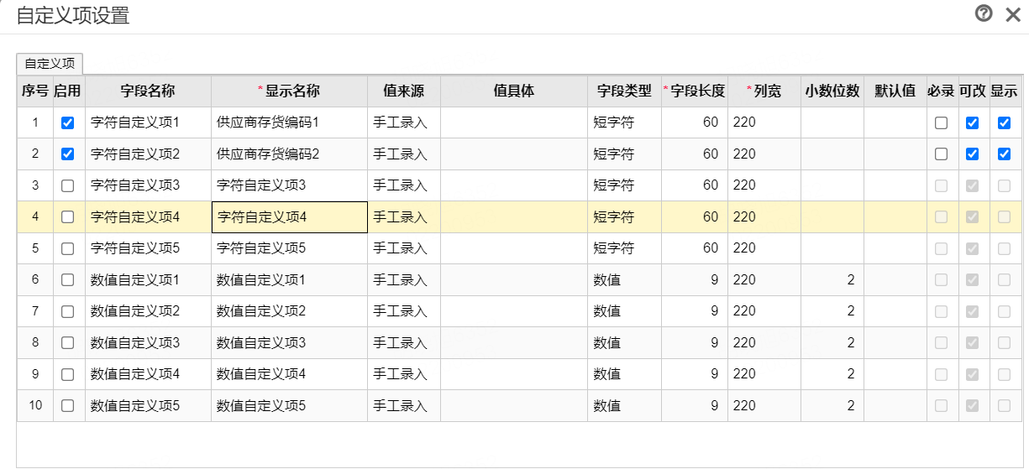

枚举档案设置
枚举档案设置，不仅可以对系统预置的枚举档案增加具体内容，而且可以新增枚举档案并添加具体内容。存货自由项自动产生的枚举档案显示在枚举档案设置中，为自由项枚举档案。自由项产生的枚举档案的名称即存货自由项对应的显示名称。
“系统管理”——“枚举档案设置”
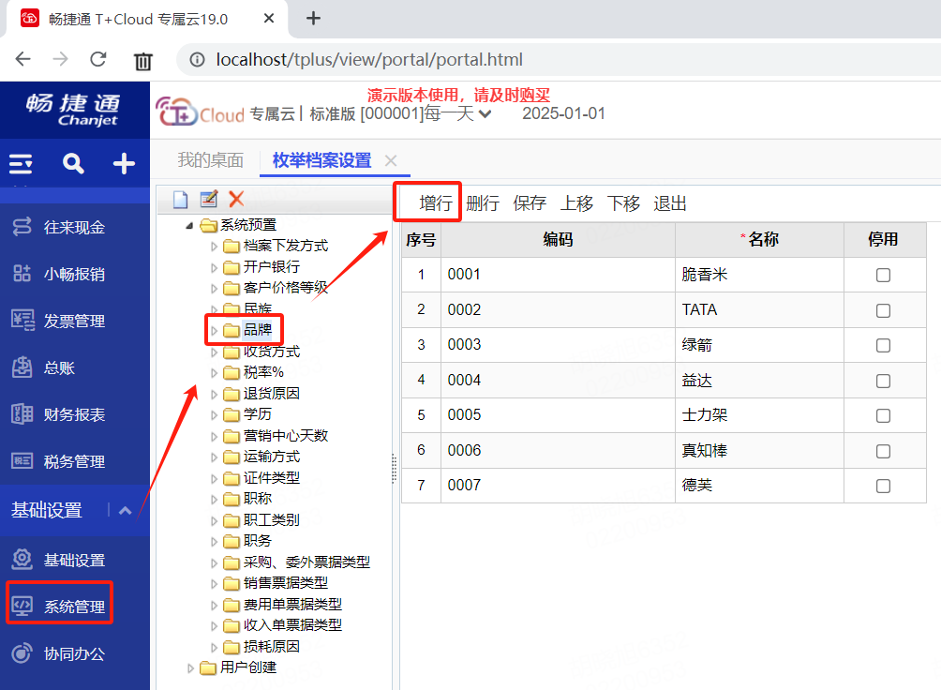

预警设置
【功能概述】
预警设置，通过该功能设置在首页页面中是否进行提示预警信息，以及设置触发对应预警信息的天数。
【功能入口】
系统管理→消息中心及预警设置→预警设置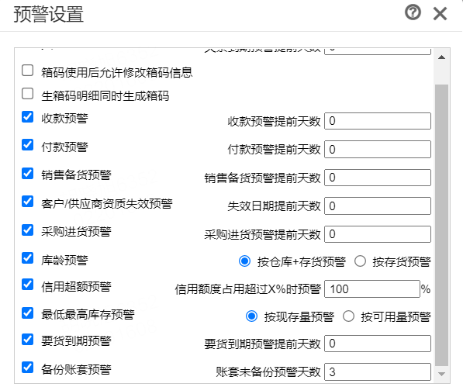

基础档案编码设置
【功能概述】
为了更好的查询存货、往来单位以及为了保持档案更好的连续性，档案编码包含档案代码、以及对应分类、地区、往来单位类型等信息，以及流水号长度。
【功能入口】
系统菜单→基础档案设置→基础档案编码设置
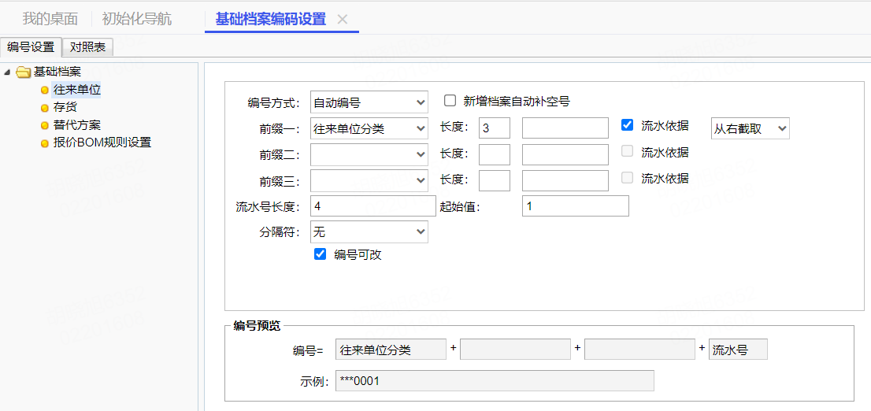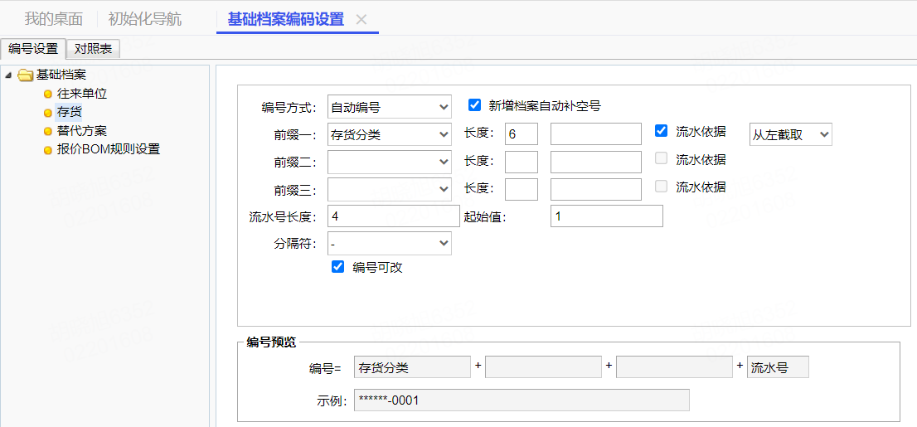2.3.8 单据编号设置
编码规则：前缀（可自定义）+年月+流水号
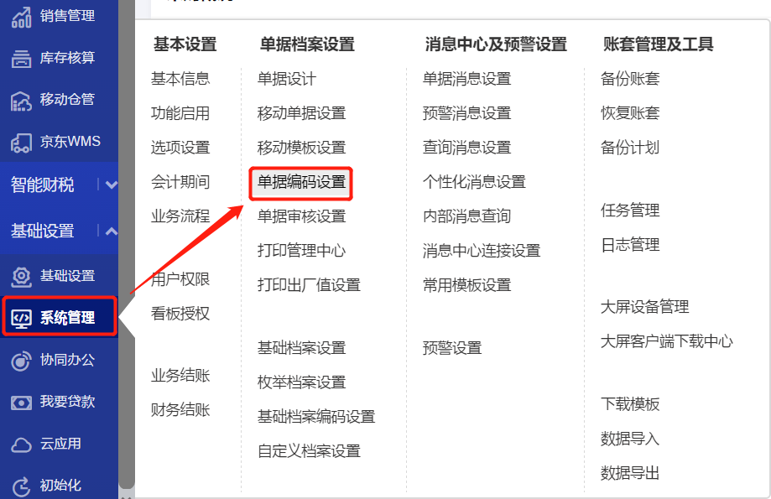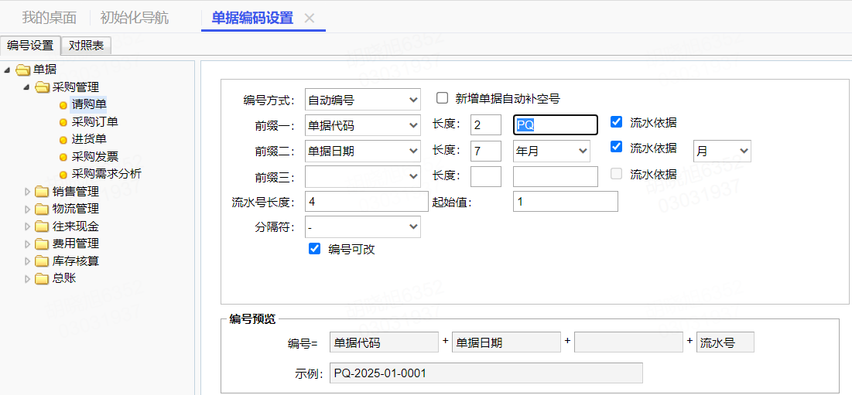

编码规则设置

部门档案编码规则
部门档案编码规则：2-2-2，如：01 业务部 ，02 财务部

人员档案编码规则
人员档案编码规则：部门编号+3位流水号，如：01001 姓名1，02001 姓名2

往来单位分类编码规则
往来单位分类编码规则：1 客户 ，2 供应商

往来单位档案编码规则
往来单位档案编码规则：往来单位分类编码+4位流水号 （编码规则在基础档案编码规则设置。）

单计量单位编码规则
单计量单位编码规则：系统自动生成

存货分类编码规则
存货分类编码规则：2-2-2-2-2 如：一级分类05食品、二级分类0502糖果类食品、三级分类050201糖果、050202口香糖、050203巧克力。

存货档案编码规则
存货档案编码规则：存货分类编码+4位流水号 （编码规则在基础档案编码规则设置）

仓库档案编码规则
仓库档案编码规则：2位流水号 如：01 唯客润

单据编码规则
单据编码规则：前缀（可自定义）+年月+4位流水号
单据类型 | 订单编号
请购单 | PQ-2025-04-0001
采购订单 | PO-2025-04-0001
进货单 | PS-2025-04-0001
采购发票 | PB-2025-04-0001
销售订单 | SO-2025-04-0001
销货单 | SA-2025-04-0001
销售发票 | SB-2025-04-0001
采购入库单 | II-2025-04-0001
产成品入库单 | MC-2025-04-0001
其他入库单 | IC-2025-04-0001
销售出库单 | IO-2025-04-0001
其他出库单 | ID-2025-04-0001
调拨单 | AL-2025-04-0001
盘点单 | BA-2025-04-0001
入库调整单 | CA-2025-04-0001
出库调整单 | DA-2025-04-0001
收款单 | SK-2025-04-0001
付款单 | FK-2025-04-0001

主要业务流程规划

3.1 采购业务流程设计

业务场景描述
采购-收货-入库-发票-付款申请-付款一般用于企业对存货的采购业务。
由业务部向供应商下达采购订单，供应商按照订单发货，到货后，业务部按照订单做收货业务。
业务部收到货物以后进行质检，质检合格以后办理入库。
企业为加强资金管理、避免盲目支出、统一筹划公司业务、明确管理责任等原因，在款项支付前设置请款、审批制度，加强对付款的管理控制，使款项支付趋于平衡、适度、合理，从而达到提高企业资金使用效益，提升企业管理水平，避免潜在经营风险等目的。
付款是指在企业运营过程中针对供应商、客户的款项的支出。一般分为以下付款的类型：
- 标准付款：采购业务已立账后的付款；
- 预付款：采购业务尚未完成就付款；

控制目标
- 对供应商进行订单管理，后续依照供方送货情况办理入库手续；
- 通过采购收货暂估、应付发票结算管理，实现采购业务的精细化管理；
- 通过收货检验管理，从工作流程角度，按要求设置检验点，严格控制产品入库质量。
- 通过请款付款流程，加强资金管理、避免盲目支出，提高企业资金使用效益；通过请款付款流程，统一筹划公司业务、明确管理责任，提升企业管理水平，避免经营风险。
- 通过标准付款，控制付款与应付单据间准确对应，使往来的每笔款项清晰明了，账龄分析报表的真实；通过请款付款流程，统一筹划公司业务、明确管理责任，提升企业管理水平，避免经营风险。

适用范围
- 业务部：采购业务员、业务主管、库管员
- 财务部：财务会计、出纳、会计主管

业务流程图
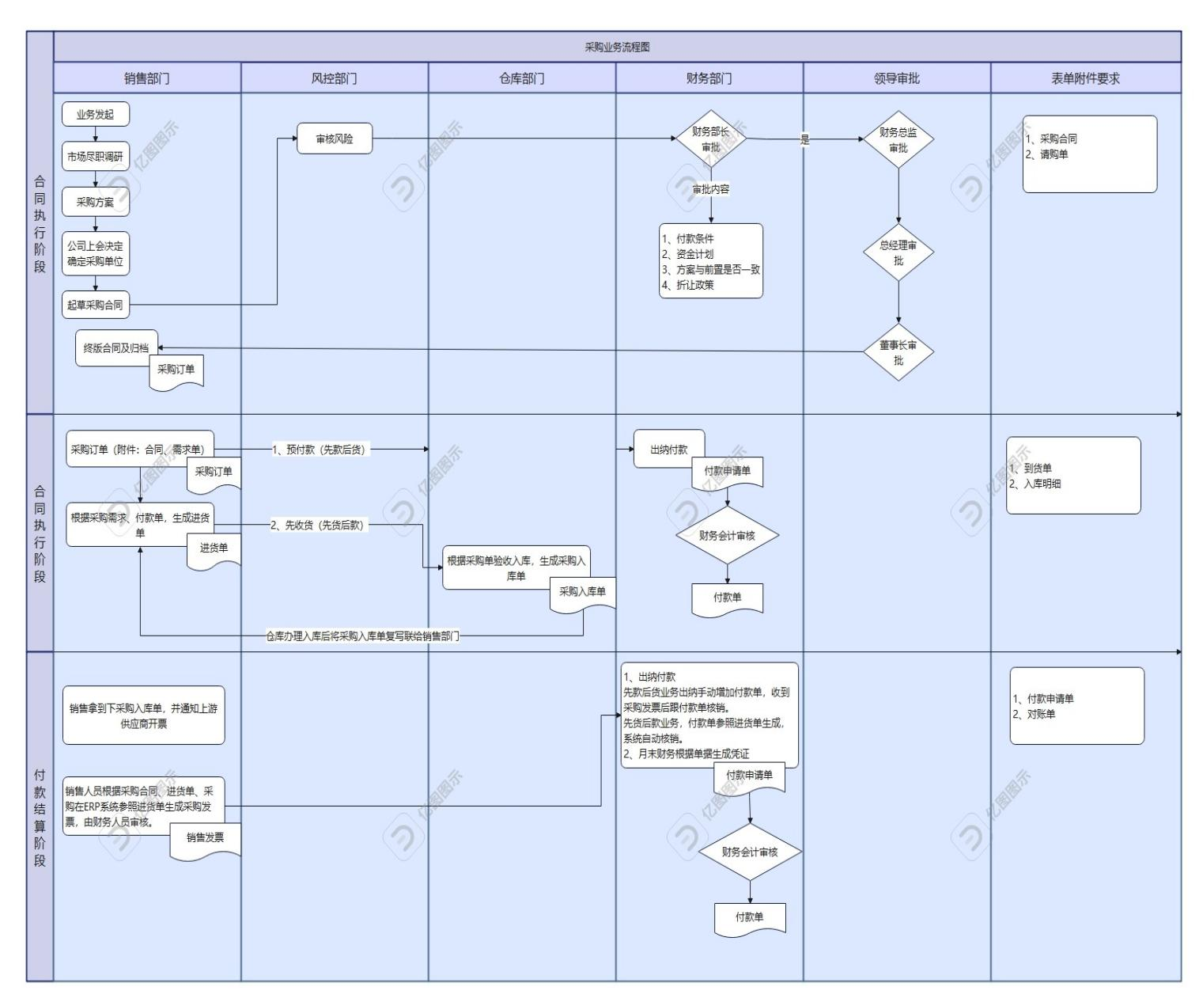

3.1.1先付款后收货业务

业务流程
- 付款申请单—生单—付款单
2、销售订单—生单—采购订单—生单—进货单—自动生单—采购入库单—生单—采购发票
流程描述
序号 | 组织  部门/角色 | 输入/操作单据 | 活动说明 | 处理方式  （系统/线下）
01 | 业务部/采购业务员 | 采购合同 | 跟供应商签订的大合同在OA系统走审批流程。 | 线下
02 | 业务部/采购业务员 | 采购订单 | 接到客户要货需求后，采购业务员根据销售订单生单生成采购订单。【业务】选择日常业务。 | 系统
03 | 业务部/业务主管 | 采购订单审核 | 采购订单启用审批流，采购业务员生成采购订单保存后，流程到业务主管进行审批。 | 系统
04 | 业务部/采购业务员 | 付款申请单 | 采购业务员手动录入付款申请单。业务类型：直接付款。【业务】选择日常业务。 | 系统
05 | 业务部/业务主管 | 付款申请单审核 | 付款申请单审核线下在OA审批，董事长审批通过后上传审批文件，业务主管进行审批，会计终审。 | 系统
06 | 财务部/出纳 | 付款单 | 出纳付款后，系统里付款申请单点生单生成付款单。【业务】选择日常业务。 | 系统
07 | 财务部/会计 | 付款单审核 | 付款单启用审批流，出纳录入/生成付款单提交后，业务主管审批后会计进行审批。 | 系统
08 | 业务部/采购业务员 | 进货单 | 货到后，采购业务员用到货验收单进验货，验货无误后，采购订单点生单生成进货单，并发起审批流程。进货单打印并签字，将复写联交给业务部库管员跟财务部。【业务】选择日常业务。 | 系统
09 | 业务部/业务主管 | 进货单审核 | 进货单启用审批流，采购业务员录入进货单提交后，流程到业务主管进行审批。 | 系统
10 | 业务部/库管员 | 采购入库单审核 | 进货单审核后自动生成采购入库单，库管员收到采购业务员拿来的进货单根据进货单明细检验，并审核采购入库单。库管员打印采购入库单并签字，将复写联交给业务部门跟财务部门。【业务】选择日常业务。 | 系统
11 | 财务部/会计 | 采购发票 | 采购业务员参照进货单生成采购发票，提交后会计依据进货单对比审批。【业务】选择日常业务。 | 系统

3.1.2先收货后付款业务

业务流程
销售订单—生单—采购订单—生单—进货单—生单—采购入库单—进货单生单—采购发票—生单—付款申请单—生单—付款单
流程描述
序号 | 组织  部门/角色 | 输入/操作单据 | 活动说明 | 处理方式  （系统/线下）
01 | 业务部/采购业务员 | 采购合同 | 跟供应商签订的大合同在OA系统走审批流程。 | 线下
02 | 业务部/采购业务员 | 采购订单 | 接到客户要货需求后，采购业务员根据销售订单生单生成采购订单。【业务】选择日常业务。 | 系统
03 | 业务部/业务主管 | 采购订单审核 | 采购订单启用审批流，采购业务员生成采购订单保存后，流程到业务主管进行审批。 | 系统
04 | 业务部/采购业务员 | 进货单 | 货到后，采购业务员用到货验收单进验货，验货无误后，采购订单点生单生成进货单，并发起审批流程。进货单打印并签字，将复写联交给业务部库管员跟财务部。【业务】选择日常业务。 | 系统
05 | 业务部/业务主管 | 进货单审核 | 进货单启用审批流，采购业务员录入进货单提交后，流程到业务主管进行审批。 | 系统
06 | 业务部/库管员 | 采购入库单审核 | 进货单审核后自动生成采购入库单，库管员收到采购业务员拿来的进货单根据进货单明细检验，并审核采购入库单。库管员打印采购入库单并签字，将复写联交给业务部门跟财务部门。【业务】选择日常业务。 | 系统
07 | 财务部/会计 | 采购发票 | 采购业务员参照进货单生成采购发票，提交后会计依据进货单对比审批。【业务】选择日常业务。 | 系统
08 | 业务部/采购业务员 | 付款申请单 | 采购业务员手动录入付款申请单。业务类型：直接付款。【业务】选择日常业务。 | 系统
09 | 业务部/业务主管 | 付款申请单审核 | 付款申请单审核线下在OA审批，董事长审批通过后上传审批文件，业务主管进行审批，会计终审。 | 系统
10 | 财务部/出纳 | 付款单 | 出纳付款后，系统里付款申请单点生单生成付款单。【业务】选择日常业务。 | 系统
11 | 财务部/会计 | 付款单审核 | 付款单启用审批流，出纳录入/生成付款单提交后，业务主管审批后会计进行审批。 | 系统

3.2 采购退货业务流程及说明

3.2.1 已入库的商品退货流程及说明

原因分析

已入库的采购商品需要退货，可以使用普通退货；

业务流程

销货单（退货）—转换—进货单（退货）—自动生单—采购入库单（退货）—生单—采购发票（退货）【未开票无此步骤】

流程描述
序号 | 组织  部门/角色 | 输入/操作单据 | 活动说明 | 处理方式  （系统/线下）
01 | 业务部/采购业务员 | 进货单（退货） | 根据销货单（退货），点转换生成进货单（退货）。【业务】选择退货业务。 | 系统
02 | 业务部/业务主管 | 进货单（退货）审核 | 进货单启用审批流，采购业务员生成进货单（退货）保存后，流程到业务主管进行审批。业务主管审批后进货单签字并打印，将复写联交给业务部库管员跟财务部。 | 系统
03 | 业务部/库管员 | 采购入库单（退货）审核 | 进货单（退货）审核后自动生成采购入库单（退货），库管员收到业务部门拿来的进货单（退货），根据退货明细审核采购入库单（退货）。库管员打印采购入库单（退货）并签字，将复写联交给采购业务员跟财务部门。【业务】选择退货业务。 | 系统
04 | 财务部/会计 | 红字采购发票 | 采购业务员根据退货商品明细在ERP系统找到对应的采购发票，向财务部提供OA开票审批单、对应商品明细发票号码，财务部提交税务系统信息表，供应商开出红字发票，收到红字采购发票后，采购业务员根据进货单生单生成采购发票（退货）。（没有收到发票此步骤省略）【业务】选择退货业务。 | 系统

3.2.2 换货的商品流程及说明

原因分析

需要换货的退货业务，可以在普通退货时用正数和负数来表示换前和换后的商品。

业务流程
进货单—审核—采购入库单/红字采购入库单

流程描述
序号 | 组织  部门/角色 | 输入/操作单据 | 活动说明 | 处理方式  （系统/线下）
01 | 业务部/采购业务员 | 进货单 | 手动新增进货单，换入商品数量金额填蓝字，换出商品数量金额填红字。【业务】选择换货业务。 | 系统
02 | 业务部/业务主管 | 进货单审核 | 进货单启用审批流，采购业务员录入进货单保存后，流程到业务主管进行审批。业务主管审批后进货单签字并打印，将复写联交给业务部库管员跟财务部。 | 系统
03 | 业务部/库管员 | 采购入库单审核 | 进货单审核后蓝字行自动生成采购入库单，库管员收到采购业务员拿来的进货单，根据换货明细审核采购入库单。库管员打印采购入库单并签字，将复写联交给采购业务员跟财务部门。【业务】选择换货业务。 | 系统
04 | 业务部/库管员 | 采购入库单（退货）审核 | 进货单审核后红字行自动生成采购入库单（退货），库管员收到采购业务员拿来的进货单（退货），根据换货明细审核采购入库单（退货）。库管员打印采购入库单（退货）并签字，将复写联交给采购业务员跟财务部门。【业务】选择换货业务。 | 系统

3.3 采购退款业务流程及说明
商品退货以后货款分为三种情况：未结款、已结款需退回、已结款转预付；

3.3.1 未结款

业务流程
不需要处理

3.3.2 已结款需退回

业务流程

进货单（退货）—生单—红字付款单

流程描述
序号 | 组织  部门/角色 | 输入/操作单据 | 活动说明 | 处理方式  （系统/线下）
01 | 财务部/出纳 | 红字付款单 | 出纳收到供应商退款后，参照进货单（退货）生成红字付款单。【业务】选择退货业务。 | 系统

3.3.3 已结款转预付

业务流程

1、进货单（退货）——红字付款单
2、付款单——手动增加

流程描述
序号 | 组织  部门/角色 | 输入/操作单据 | 活动说明 | 处理方式  （系统/线下）
01 | 财务部/出纳 | 红字付款单/蓝字付款单 | 财务部收到业务部做的进货单（退货）后，先参照进货单（退货）生成一张虚拟收款的红字付款单，再以相同的金额做一张蓝字付款单，蓝字付款单自动转预付。【业务】选择退货业务。 | 系统

3.4 销售业务流程设计

业务场景描述
订单—销货—出库—开票—收款是销售业务中最常见最普遍的销售流程。
企业在接到客户的需求时，在系统中录入销售订单，确定品种、数量、价格、交期等，并对订单的执行进行管理、控制和追踪，出货时根据订单进行销货。
库管员根据销货单进行出库。
销售业务员根据销货单开出销售发票。
收到货款后出纳人员根据销货单生成收款单，记录对客户的各种收款的单据。

控制目标
1、订单及时录入系统，以便准确追踪订单的执行情况；
2、通过订单的系统管理，统计分析接单情况、客户订货情况；
3、根据订单进行销货，系统及时进行应收挂账。
3、根据销货单进行出库，准确控制出货数量，并实时反映订单状态，及时跟踪订单执行情况；
4、及时录入销售发票，统计开票情况。
5、及时录入收款单，系统能准确的冲掉应收挂在，方便与客户的对账。

适用范围
- 业务部：销售业务员、业务主管、库管员
- 财务部：出纳、会计、财务主管

业务流程图

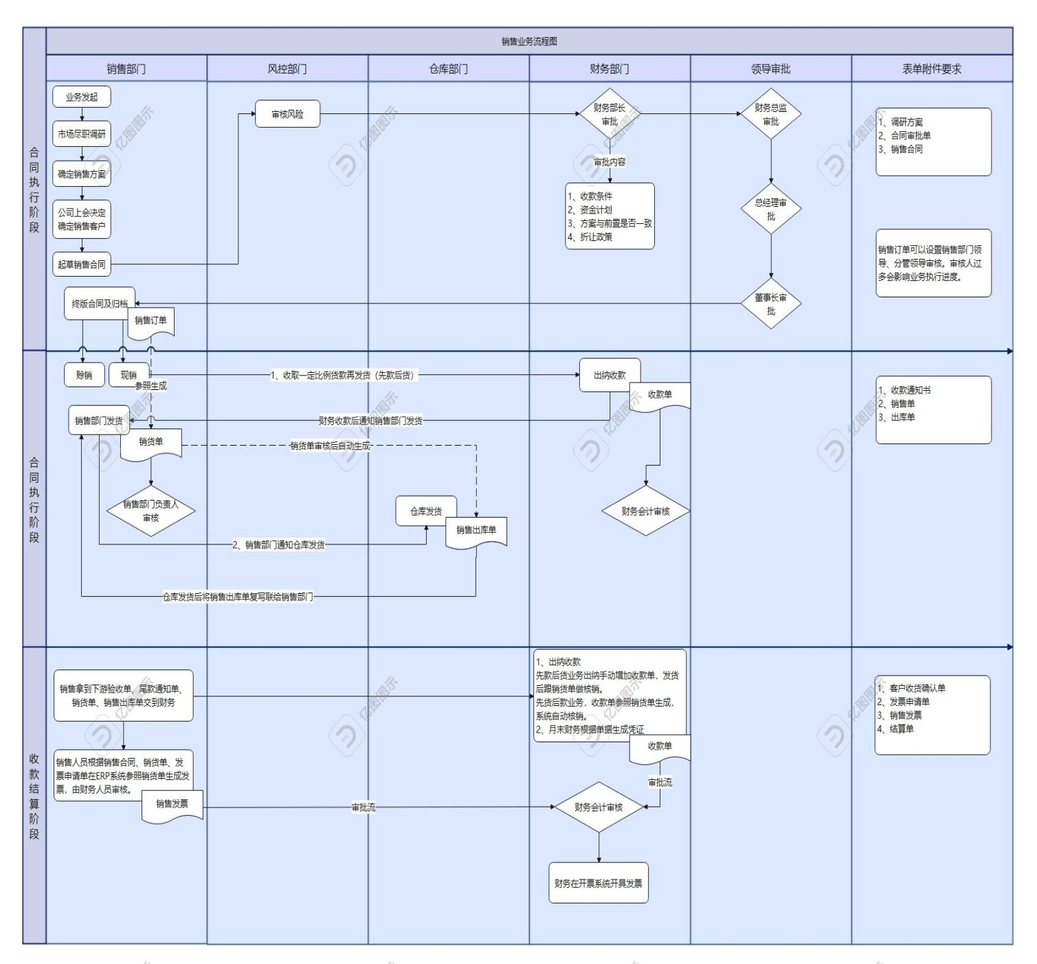

3.4.1 先收款后发货业务

业务流程
1、收款单——手动新增
2、销售订单—生单—销货单—自动生单—销售出库单—生单—销售发票

流程描述
序号 | 组织  部门/角色 | 输入/操作单据 | 活动说明 | 处理方式  （系统/线下）
01 | 业务部/销售业务员 | 销售合同 | 跟客户签订的大合同在钉钉里走审批流程。 | 线下
02 | 业务部/销售业务员 | 销售订单 | 接到客户要货需求后，销售业务员手动录入销售订单。【业务】选择日常业务。 | 系统
03 | 业务部/业务主管 | 销售订单审核 | 销售订单启用审批流，销售业务员导入销售订单保存后，流程到业务主管进行审批。 | 系统
04 | 财务部/出纳 | 收款单 | 收到预收款时，出纳在系统里录入收款单，由于没有参照销货单，系统自动将收款单转为预收单。【业务】选择日常业务。 | 系统
05 | 业务部/销售业务员 | 销货单 | 财务部收到货款后通知业务部门发货，发货后销售业务员根据销售订单点生单生成销货单，保存后发起审批流程。业务主管审批后销货单签字并打印，将复写联交给业务部库管员跟财务部。【业务】选择日常业务。 | 系统
06 | 业务部/业务主管 | 销货单审核 | 销货单启用审批流，销售业务员生成销货单保存后，流程到业务主管进行审批。 | 系统
07 | 业务部/库管员 | 销售出库单审核 | 销货单审核后自动生成销售出库单，库管员收到业务部门拿来的销货单根据销货单明细出库，并审核销售出库单。库管员打印销售出库单并签字，将复写联交给业务部门跟财务部门。【业务】选择日常业务。 | 系统
08 | 财务部/会计 | 销售发票 | 销售人员需要OA发票申请给出明细。会计在税款系统开票以后，销售业务员将发票录入ERP系统，找到对应的销货单点生单生成销售发票，保存后发起审批流程。【业务】选择日常业务。 | 系统
09 | 财务部/会计主管 | 销售发票审核 | 销售发票启用审批流，销售业务员生成销售发票保存后，流程到财务主管进行审批。 | 系统

3.4.2 先发货后收款业务

业务流程
销售订单—生单—销货单—自动生单—销售出库单—生单—销售发票—生单—收款单

流程描述
序号 | 组织  部门/角色 | 输入/操作单据 | 活动说明 | 处理方式  （系统/线下）
01 | 业务部/销售业务员 | 销售合同 | 跟客户签订的大合同在钉钉里走审批流程。 | 线下
02 | 业务部/销售业务员 | 销售订单 | 接到客户要货需求后，销售业务员手动录入销售订单。【业务】选择日常业务。 | 系统
03 | 业务部/业务主管 | 销售订单审核 | 销售订单启用审批流，销售业务员导入销售订单保存后，流程到业务主管进行审批。 | 系统
04 | 业务部/销售业务员 | 销货单 | 财务部收到货款后通知业务部门发货，发货后销售业务员根据销售订单点生单生成销货单，保存后发起审批流程。业务主管审批后销货单签字并打印，将复写联交给业务部库管员跟财务部。【业务】选择日常业务。 | 系统
05 | 业务部/业务主管 | 销货单审核 | 销货单启用审批流，销售业务员生成销货单保存后，流程到业务主管进行审批。 | 系统
06 | 业务部/库管员 | 销售出库单审核 | 销货单审核后自动生成销售出库单，库管员收到业务部门拿来的销货单根据销货单明细出库，并审核销售出库单。库管员打印销售出库单并签字，将复写联交给业务部门跟财务部门。【业务】选择日常业务。 | 系统自动
07 | 财务部/会计 | 销售发票 | 销售人员需要OA发票申请给出明细。会计在税款系统开票以后，销售业务员将发票录入ERP系统，找到对应的销货单点生单生成销售发票，保存后发起审批流程。【业务】选择日常业务。 | 系统
08 | 财务部/会计主管 | 销售发票审核 | 销售发票启用审批流，销售业务员生成销售发票保存后，流程到财务主管进行审批。 | 系统
09 | 财务部/出纳 | 收款单 | 收到货款时，出纳在系统里录入收款单或者参照销货单生成收款单，保存后发起审批流程。【业务】选择日常业务。 | 系统

3.5 销售退货业务流程及说明
企业销售商品之后客户需要退货分为三种情况：普通退货、冲抵退货、换货。

3.5.1普通退货业务流程及说明

原因分析

已出库的销售商品需要退货，可以使用普通退货；

业务流程
销货单（退货）—生单—销售出库单（退货）—生单—销售发票（退货）【未开票无此步骤】

流程描述
序号 | 组织  部门/角色 | 输入/操作单据 | 活动说明 | 处理方式  （系统/线下）
01 | 业务部/销售业务员 | 销货单（退货） | 根据客户提供的退货明细单，销售业务员手动录入销货单（退货），保存后发起审批流程。【业务】选择退货业务。 | 系统
02 | 业务部/业务主管 | 销货单（退货）审核 | 销货单启用审批流，销售业务员生成销货单（退货）保存后，流程到业务主管进行审批。业务主管审批后销货单签字并打印，将复写联交给业务部库管员跟财务部。 | 系统
03 | 业务部/库管员 | 销售出库单（退货） | 销货单（退货）审核后自动生成销售出库单（退货），库管员收到业务部门拿来的销货单（退货），根据销货单明细审核销售出库单（退货）。库管员打印销售出库单（退货）并签字，将复写联交给业务部门跟财务部门。【业务】选择退货业务。 | 系统自动
04 | 财务部/会计 | 销售发票（退货） | 销售业务员根据销货单生单生成ERP系统里红字销售发票，并向客商提供退货明细，由客商生成税务系统信息表，销售人员线下OA发起开票申请并提交开票明细，财务部根据信息表对照业务员提供的开票申请表及明细开出税务系统红字销售发票。【业务】选择退货业务。 | 系统
05 | 财务部/会计主管 | 销售发票审核 | 销售发票启用审批流，销售业务员录入销售发票提交后，流程到财务主管进行审批。 | 系统

3.5.2换货业务流程及说明

原因分析
需要换货的退货业务，可以在普通退货时用正数和负数来表示换前和换后的商品。

业务流程
销货单—生单—销售出库单/红字销售出库单

流程描述
序号 | 组织  部门/角色 | 输入/操作单据 | 活动说明 | 处理方式  （系统/线下）
01 | 业务部/销售业务员 | 销货单 | 新增销货单，销售业务员根据客户提供的换货明细单在ERP系统里查询销售价格（如果使用客户价格本，销售价格会自动带出）录入销货单，换出的商品录入蓝字，退回的商品录入红字。【业务】选择换货业务。 | 系统
02 | 业务部/业务主管 | 销货单审核 | 销货单启用审批流，销售业务员录入销货单提交后，流程到业务主管进行审批。业务主管审批后销货单签字并打印，将复写联交给业务部库管员跟财务部。 | 系统
03 | 业务部/库管员 | 销售出库单审核 | 销货单审核后蓝字行自动生成销售出库单，库管员收到业务部门拿来的销货单，根据换货明细审核销售出库单。库管员打印销售出库单签字并将复写联交给业务部门跟财务部门。【业务】选择换货业务。 | 系统自动
04 | 业务部/库管员 | 销售出库单（退货）审核 | 销货单审核后红字行自动生成销售出库单（退货），库管员收到业务部门拿来的销货单（退货），根据换货明细审核销售出库单（退货）。库管员打印销售出库单（退货）签字并将复写联交给业务部门跟财务部门。【业务】选择换货业务。 | 系统自动

3.6 销售退款业务流程及说明
商品退货以后货款分为三种情况：未结款、已结款需退回、已结款转预收。

3.6.1 未结款

业务流程
不需要操作。

3.6.2 已结款需退回

业务流程
销货单（退货）—生单—红字收款单

流程描述
序号 | 组织  部门/角色 | 输入/操作单据 | 活动说明 | 处理方式  （系统/线下）
01 | 财务部/出纳 | 红字收款单 | 出纳给客户退货款后，销货单（退货）点生单生成红字收款单。【业务】选择退货业务。 | 系统

3.6.3 已结款转预收

业务流程
1、销货单（退货）—生单—红字收款单
2、收款单——手动增加

流程描述
序号 | 组织  部门/角色 | 输入/操作单据 | 活动说明 | 处理方式  （系统/线下）
01 | 财务部/出纳 | 红字收款单/蓝字收款单 | 财务部收到业务部录入的销货单（退货）后，销货单（退货）点生单生成一张虚拟退款的红字收款单，再以相同的金额做一张蓝字收款单，蓝字收款单主动转预收。【业务】选择退货业务。 | 系统

3.7库存业务流程设计

3.7.1仓库盘点流程及说明

业务场景描述
库存盘点是为了精确的计算当月和当年的营运状况,以月\年为周期执行清点公司内的成品和原材料和订制本公司仓储之收发作业准则,以便对仓储货品的收发结存等活动进行有效控制,保证仓储货品完好无损、帐物相符,确保生产正常进行。规范公司物料的盘点作业.在库存管理软件没应用到企业之初，所有的库存盘点都是通过手工记录，而随着软件行业的发展，开发出越来越多的库存管理软件并应用到现代化工业中，这大大的方便了现代工业的生产效率。

控制目标
- 通过库存盘点以便对仓储货品的收发结存等活动进行有效控制,保证仓储货品完好无损、帐物相符,确保生产正常进行规范公司物料的盘点作业。
- 通库存盘点快照处理盘点时间可能比较长，为不影响库存收发业务的准确性和处理效率，保证盘点结果的正确性，而采取的一种技术措施；有效管理盘点过程业务单据实现盘点准确性。
- 通过处理会计期末对料品进行的全面盘点，盘点差异经确认后更新库存数量和库存成本。实施财务对仓存实物与帐存一致达到财务核算目的。

适用范围
- 财务部：材料会计
- 业务部：库管员

流程描述
序号 | 组织  部门/角色 | 输入单据 | 活动说明 | 输出单据 | 处理方式（系统/线上）
01 | 业务部/库管员 | 日常盘点单 | 根据存储地点制作日常盘点单 | 盘点表 | 系统
02 | 业务部/库管员 |  | 库管员依据系统生成的盘点单对仓库实物进行盘点并记录盘点信息 |  | 线下
03 | 业务部/库管员 | 日常盘点单 | 提取账存数量和录入实物数量，审核盘点单时，自动生成盘点差异单调整盘盈盘亏 |  | 系统
04 | 财务部/材料会计 | 盘点差异单 | 审核盘点差异单 |  | 系统

配套政策与建议
- 依据存货特点、盘点周期和财务制度要求进行盘点；
- 盈亏处理需彻底查找原因与分析责任以便改进；
- 盘点结果审核与确认与实盘人员不建议为同一部门人员；
- 重大盈亏损失须及时上报；

3.8 促销业务流程设计

业务场景描述
供应商会执行单品返现跟单品返赠的促销政策。根据市场行情、公司会议决策及供应商的促销政策给客户执行相应的促销政策。

控制目标
- 对促销品有效的管控。
- 对返现跟返赠及时跟踪。

适用范围
- 财务部：会计、会计主管、出纳
- 业务部：采购业务员、销售业务员、库管员

业务流程图

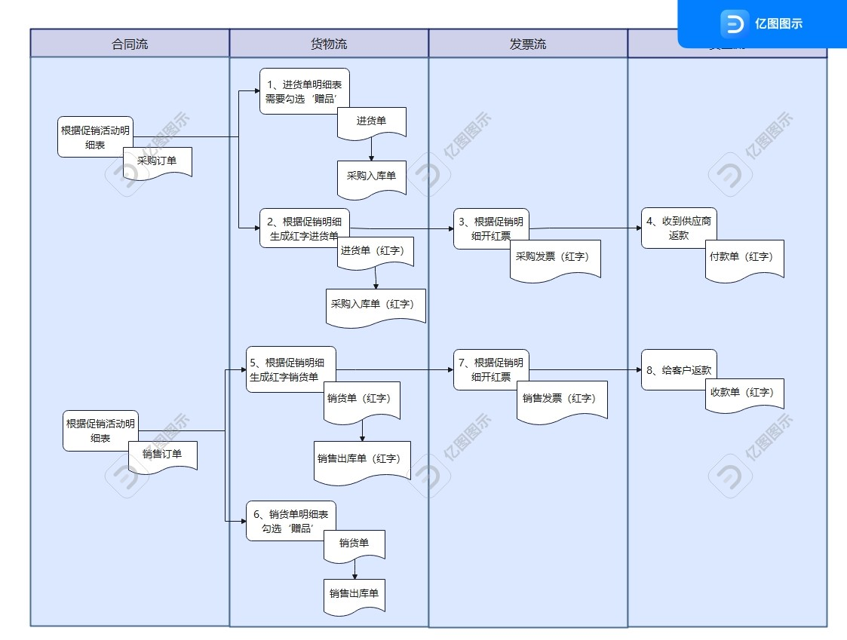

3.8.1 采购促销流程及说明

3.8.1.1 返赠业务流程及说明

业务流程
- 进货单（勾选赠品）——采购入库单（勾选赠品）。
- 不生成凭证。
- 业务选择促销业务。

流程描述
序号 | 组织  部门/角色 | 输入/操作单据 | 活动说明 | 处理方式  （系统/线下）
01 | 业务部/采购业务员 | 进货单 | 业务部采购业务员根据通过公司会议决策后的促销明细表录入进货单，赠品列打钩，无误后保存并发起审批流程。业务主管审批后进货单打印并签字，将复写联交给业务部库管员、财务部。【业务】选择促销业务。 | 系统
02 | 业务部/业务主管 | 进货单审核 | 进货单启用审批流，采购业务员录入进货单提交后，流程到业务主管进行审批。 | 系统
03 | 业务部/库管员 | 采购入库单审核 | 进货单审核后自动生成采购入库单，库管员收到采购业务员提供的进货单后审核采购入库单。库管员打印采购入库单并签字，将复写联交给业务部门跟财务部门。【业务】选择促销业务。 | 系统

3.8.1.2 返现业务流程及说明

业务流程
方案一、
（1）直接做收款单。
（2）业务选择促销业务。
方案二、退货+赠品的组合流程
- 进货单录入两组数据，一组红字视同退货，一组蓝字视同赠品，蓝字勾选赠品。
- 进货单红字行填促销的金额。
- 流程：进货单—自动生成—采购入库单/红字采购入库单—生单—红字采购发票—生单—红字付款单

流程描述
序号 | 组织  部门/角色 | 输入/操作单据 | 活动说明 | 处理方式  （系统/线下）
01 | 业务部/业务员 | 进货单 | 手动新增进货单，红字视同退货，蓝字勾选赠品视同赠品。无误后保存并发起审批流程。业务主管审批后进货单打印并签字，将复写联交给业务部库管员、财务部。【业务】选择促销业务。 | 系统
02 | 业务部/业务主管 | 进货单审核 | 进货单启用审批流，业务员录入进货单保存后，流程到业务主管进行审批。 | 系统
04 | 业务部库管员/库管员 | 采购入库单（退货）审核 | 进货单审核后红字行自动生成采购入库单（退货），库管员收到业务部门提供的进货单，根据退货明细审核采购入库单（退货）。库管员打印采购入库单（退货）签字，并将复写联交给业务部门、财务部门。【业务】选择促销业务。 | 系统
05 | 财务部/会计 | 红字采购发票 | 业务员根据促销商品明细在ERP系统找到对应的采购发票，业务员根据进货单生单生成采购发票（退货），同时向财务部提供OA开票审批单、对应商品明细发票号码，财务部提交税务系统信息表，供应商开出红字发票，业务部跟财务部将发票归档。 | 系统
06 | 财务部/出纳 | 红字付款单 | 出纳收到供应商退款后，进货单点生单生成红字付款单。【业务】选择促销业务。 | 系统

3.8.2 销售促销流程及说明

3.8.2.1 返赠业务流程及说明

业务流程

- 购进的货物无偿赠送给其他单位或个人，视同销售货物。所以销货单不能勾选赠品。
- 销货单（填促销金额）——销售出库单（勾选手工确定成本，填促销金额） 。
- 业务选择促销业务。
- 销货单跟销售出库单要生成凭证。
序号 | 组织  部门/角色 | 输入单据 | 活动说明 | 输出单据 | 处理方式（系统/线上）
01 | 业务部/销售业务员 | 销货单 | 业务部业务员根据公司会议确定的促销明细录入销货单，并发起审批流程。业务主管审批后销货单打印并签字，将复写联交给业务部库管员、财务部。【业务】选择促销业务。 | 盘点表 | 系统
02 | 业务部/业务主管 | 销货单审核 | 销货单启用审批流，流程到业务主管进行审批。业务主管审批后销货单打印并签字，将复写联交给业务部库管员、财务部。 |  | 线下
03 | 业务部库管员/库管员 | 销售出库单审核 | 销货单审核后自动生成销售出库单，库管员收到业务部门提供的销货单根据促销单明细核对出库单，并审核。库管员打印销售出库单签字，并将复写联交给业务部门跟财务部门。【业务】选择促销业务。 |  | 系统

流程描述

3.8.2.2 返现业务流程及说明

业务流程
方案一、
（1）直接做付款单。
（2）业务选择促销业务。
方案二、退货+赠品的组合流程
- 销货单录入两组数据，一组红字视同退货，一组蓝字视同赠品，蓝字勾选赠品。
- 销货单红字行填促销的金额。
- 流程：1、销货单—自动生成—销售出库单/红字销售出库单—生单—红字销售发票—生单—红字收款单

流程描述
序号 | 组织  部门/角色 | 输入/操作单据 | 活动说明 | 处理方式  （系统/线下）
01 | 业务部/销售业务员 | 销货单 | 手动新增销货单，一组红字视同退货，一组蓝字视同赠品，蓝字勾选赠品。无误后保存并发起审批流程。【业务】选择促销业务。 | 系统
02 | 业务部/业务主管 | 销货单审核 | 销货单启用审批流，流程到业务主管进行审批。业务主管审批后销货单打印并签字，将复写联交给业务部库管员跟财务部。 | 系统
03 | 业务部/库管员 | 销售出库单审核 | 销货单审核后蓝字行自动生成销售出库单，库管员打印销售出库单并签字，将复写联交给业务部门跟财务部门。【业务】选择促销业务。 | 系统
04 | 业务部/库管员 | 红字销售出库单审核 | 销货单审核后红字行自动生成红字销售出库单，库管员打印销售出库单并签字，将复写联交给业务部门跟财务部门。【业务】选择促销业务。 | 系统
05 | 业务部/销售业务员  财务部/会计 | 红字销售发票 | 业务员根据销货单生单生成ERP系统里红字销售发票，并向客商提供促销明细，由客商生成税务系统信息表，销售人员线下OA发起开票申请并提交开票明细，财务部根据信息表对照业务员提供的开票申请表及明细开出税务系统红字销售发票。
06 | 财务部/出纳 | 红字收款单 | 出纳给客户返现金后，参照销货生成红字收款单。【业务】选择促销业务。

报表查询

采购管理报表

关键报表

单据及报表编号 | 单据及报表名称 | 内容说明 | 格式
01 | 采购订单、进货单、采购发票统计表 | 查询采购订单、进货单、采购发票的明细情况，包括单据的信息及后续执行情况。如果启用多计量，则可按不同计量单位进行统计。 | 系统
02 | 采购订单、销货单、采购发票明细表 | 查询采购订单、进货单、采购发票的明细汇总情况，包括的单据信息及后续执行情况。如果启用多计量，则可按不同计量单位进行统计。 | 系统
03 | 采购订单执行表 | 查看目前采购订单的数量、金额及后续进货、入库、开票等信息，便于监督收货和资金流出的配比情况。如果启用多计量，则可按不同计量单位进行统计。 | 系统
04 | 进货单执行表 | 查看目前进货单的进货数量、普通退货数量、冲抵退货数量、金额及后续入库、开票、结款等信息，便于监督收货、开票和资金流出的配比情况。如果启用多计量，则可按不同计量单位进行统计。 | 系统
05 | 采购发票付款执行表 | 以采购发票为立账单据的前提下查看目前采购发票的付款情况，报表信息包括发票数量、金额、累计结款金额、未结金额等信息，便于考虑后期给供应商付款，或与供应商进行对帐。 | 系统
07 | 采购综合统计分析表 | 综合采购及与之相关的所有单据，查询统计各环节的执行情况，包括：请购数量、请购金额、订货数量、订货金额、进货数量、进货金额、退货数量、退货金额、入库数量、入库金额、开票数量、开票金额、赠品数量等信息，如果启用多计量，则可按不同计量单位进行统计。 | 系统

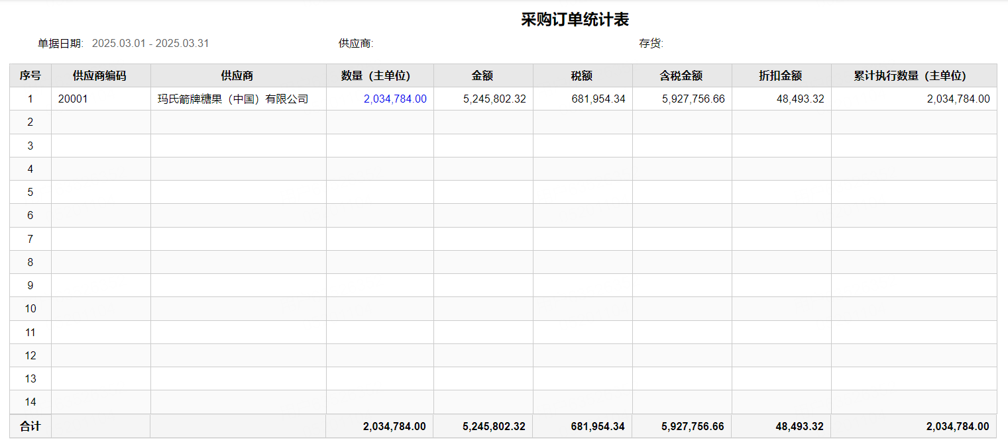
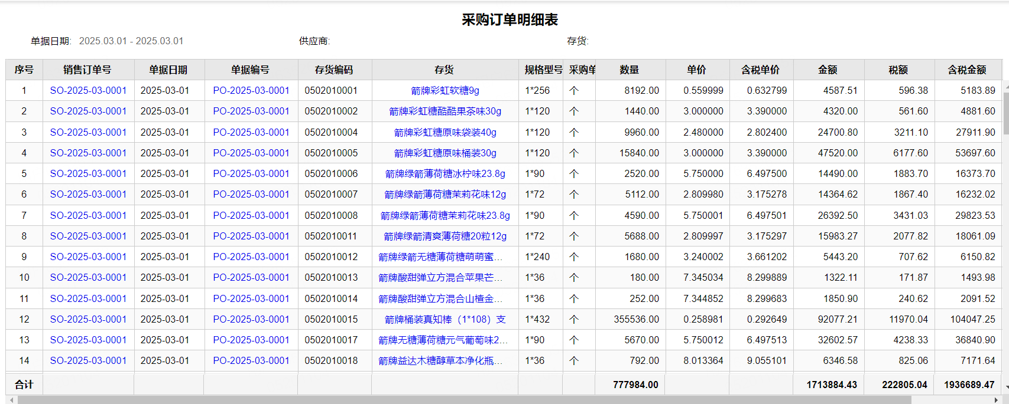
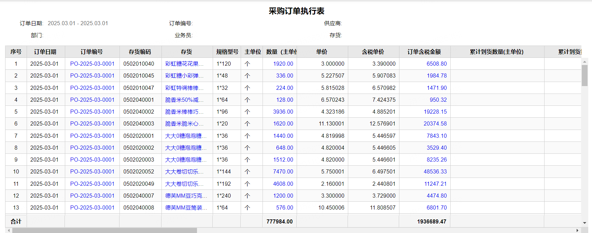

销售管理报表

关键报表
单据及报表编号 | 单据及报表名称 | 内容说明 | 格式
01 | 销售订单、销货单、销售发票统计表 | 查询销售订单、销货单、销售发票的明细情况，包括单据的信息及后续执行情况。如果启用多计量，则可按不同计量单位进行统计。 | 系统
02 | 销售订单、销货单、销售发票明细表 | 查询销售订单、销货单、销售发票的明细汇总情况，包括的单据信息及后续执行情况。如果启用多计量，则可按不同计量单位进行统计。 | 系统
03 | 销售订单执行表 | 查看目前销售订单的数量、金额及后续的销售、出库、开票等信息，便于监督送货和资金流入的情况。如果启用多计量，则可按不同计量单位进行统计。 | 系统
04 | 销货单执行表 | 查看目前销货单的销货数量、退货数量、冲抵数量、金额及后续出库、开票、结款等信息，便于监督发货、开票和资金流入的配比情况。如果启用多计量，则可按不同计量单位进行统计。 | 系统
05 | 销售订单跟踪工具 | 执行销售订单跟踪的单据，通过跟踪工具可查看销售订单在采购、生产、销售、出入库环节的执行情况，也能够查询各跟踪单据的明细情况。 | 系统
06 | 进销存统计表 | 根据日期、存货、部门等查询条件查询存货的采购、销售、库存综合性的统计报表。 | 系统
07 | 销售毛利分析表 | 为了便于后期进行业务决策或绩效考核查询，企业会定期统计销售收入、销售成本及毛利情况。 | 系统
08 | 销售排行榜 | 查看企业的销售情况，可根据销售收入、销售收入比重、毛利、毛利比重进行排名。 | 系统
09 | 销售订单采购执行统计表 | 查询销售订单的请购、订货、进货、入库、出库情况 | 系统
10 | 销售出库开单统计表 | 应用于先销售出库后确立应收账的情况下，查看销售出库单的出库、销货、收款情况，便于监督、催促向客户收款。 | 系统

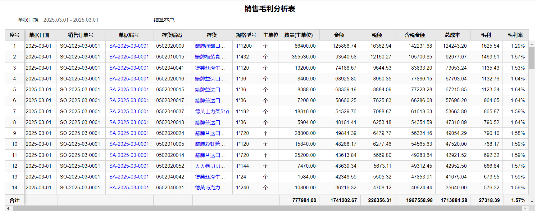
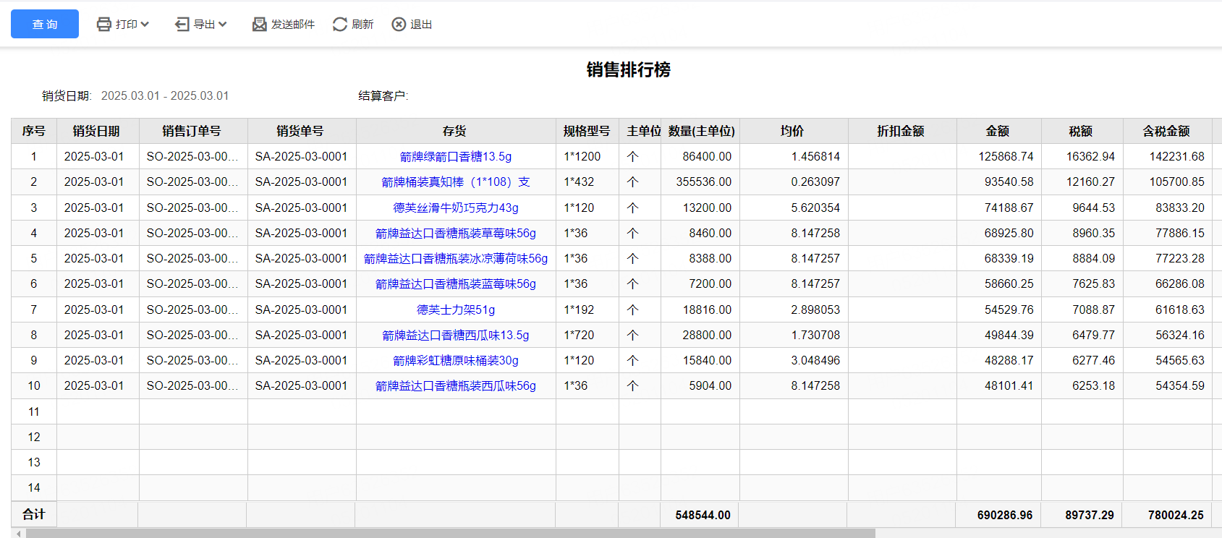

库存核算报表

关键报表

单据及报表编号 | 单据及报表名称 | 内容说明 | 格式
01 | 库存台账 | 查询收发存信息 | 系统
02 | 收发存汇总表 | 查询收发存信息 | 系统
03 | 现存量查询 | 查询库存现存量 | 系统

业务往来报表

关键报表

单据及报表编号 | 单据及报表名称 | 内容说明 | 格式
01 | 付款申请单、收款单、付款单明细表 | 该报表用于查询一定时期内的付款申请单、收款单、付款单的明细信息，提供按结算客户、业务员、部门、账号、结算方式等自定义条件进行查询与小计。 | 系统
02 | 付款申请单、收款单、付款单统计表表 | 该报表用于查询一定时期内的付款申请单、付款单、收款单的汇总信息，提供按供应商、业务员、部门、账号、结算方式等自定义条件进行金额汇总。 | 系统
03 | 应收、应付明细账 | 用于按时间顺序查看业务员、部门、往来单位的应收、应付历史发生明细和结算明细情况。 | 系统
04 | 应收总账 | 按设定的期间查看与往来单位的应收发生和结算汇总情况，既可以查询一个月份所有结算客户的期初、本期应收、本期已收、余额，又可以查询一个结算客户各月份的期初、本期应收、本期已收、余额。
05 | 应付总账 | 按设定的期间查看与往来单位的应付发生和结算汇总情况，既可以查询一个月份所有供应商的期初、本期应付、本期已付、余额，又可以查询一个供应商各月份的期初、本期应付、本期已付、余额。
06 | 应收、应付账龄分析 | 应收、应付账龄分析用于按时间区间查看与往来单位未结算完的应收款、应付款的账龄。
07 | 收、付款执行表 | 用于查询期初应收、销货单（销货单立账）、采购发票（采购发票立账）收入单的收款情况,并对收款进行分析。  用于查询期初应付、进货单、费用单的付款情况,并对付款进行分析。
08 | 往来期间对账单 | 用于按照往来单位、部门、业务员、等查询某时间段内的采购、销售与付款和收款的情况，以核对应付与应收账款。  可按照对账方式，选择按结算客户进行对账或按供应商进行对账，展现所选客户、供应商或客商属性的对账单。支持既是客户又是供应商的往来单位，同时显示应收、已收、应付、已付，并可以按对账方式展现余额。  若选择对账标记方式，则可以按照所选对账标记方式进行对账或取消对账标记。选择对账标记方式后，分组条件自动预制，报表表体增加标识列，可进行对账标记，同时可以点击“确认对账”或“取消对账”按钮进行确认。  查询的数据包含期初余额、本期应收、本期已收、应收折让、本期应付、本期已付、应付折让、余额等。

经营分析

目标管理
目标管理的目的是通过目标的激励来调动广大员工的积极性，从而保证实
现总目标，为所有的管理提供决策方向，直接体现在管理过程的控制环节。
目标管理可以针对企业中可量化的15个指标，如“销售金额”、“回款额”、
“新客数量”等指标进行目标设置，支持将总目标按季度、月、周、天进行分配，
并可以实时计算、查看完成情况。
主要从各部门的业务贡献、目标偏差、费用占比等方面来评估部门利润情
况，以便于监测目标执行、实施业绩考核等，在发现问题时及时给予关注和方
法指导，也可根据部门贡献情况进行部门结构优化等。

盈利分析
● 整体介绍：
T+盈利分析围绕如何增加利润，通过品类、地区、渠道、客户、部门等多维度的利润核算，帮助企业掌握真实盈利情况，基于利润增长模型，企业可对成本、费用进行层层剖析，不断发掘问题点，不断提升营收、提高利润。
同时利用盈利分析还可辅助企业进行利润考核、分红的核算，当员工利益与企业利润深度捆绑后，员工会想尽办法降本增效，从而激发员工潜能和成本意识，促进员工与老板站在同一立场，助力企业推行合伙人等管理模式。
● 使用场景：
■ 流水高、利润薄、库存厚、贷款多的企业
■ 业务数据积累多但不能创造价值的企业
■ 希望员工与企业形成利益共同体的企业
● 盈利总览：
通过对销售成本、资金成本、变动费用、固定费用的分类统计以及趋势等分析，用户可整体掌握净利情况、企业经营健康情况，点击成本或利润项目可下钻详细分析。
● 费用分析：
费用分为变动费用与固定费用两大类，可统计每种费用的占比，针对占比较大的变动费用还可进行同环比异动分析，可结合收入进行线性趋势分析，以判断费用的投入是否带来收入的增长等，确定待控费用后还可按部门分解，得到需要重点控费的部门，加强控费的可执行性。
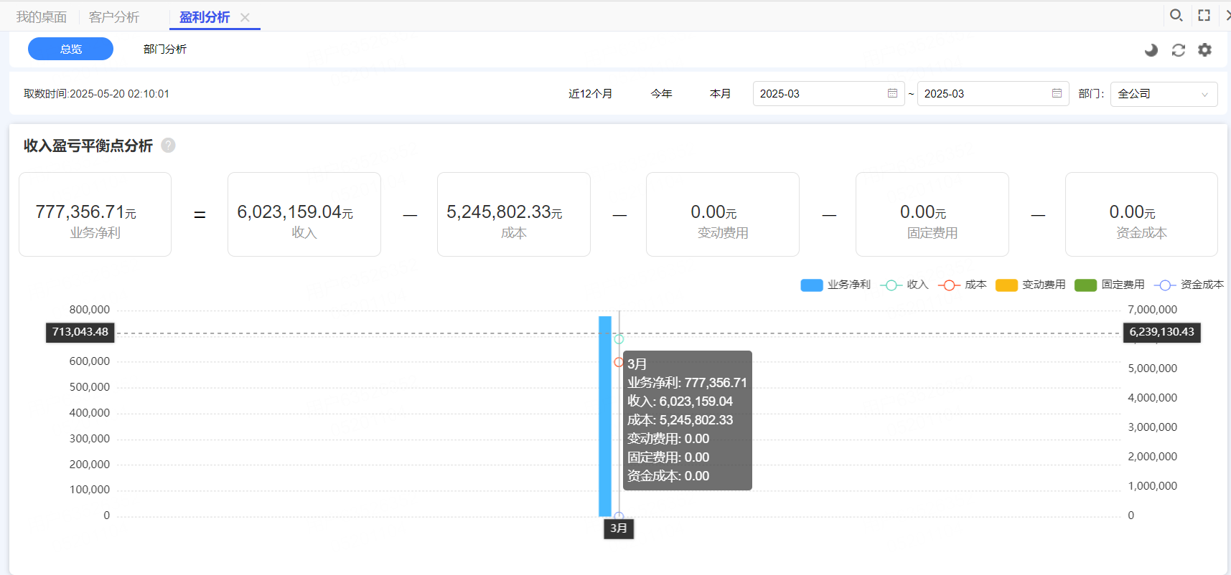

货客分析
通过同比、环比分析，辅助管理者决策某个品牌/品类是否要继续经营下去。 并且通过客户、商品的交叉分析，让管理者清楚哪些渠道适合卖什么品，不适合卖什么品，精准投放市场。具体支持4种场景如下：
1.某些品牌/商品大类适合在哪个渠道（客户分类）投放，通过各渠道的收入、费用、毛利、退货等对比数据来辅助评判。
2.某个渠道（客户分类），适合卖哪些商品，不适合卖哪些商品，适合的加大力度服务，不适合的及时撤回。
3.某个渠道（客户分类），整体的投入、产出情况，分析这个渠道的同比/环比变化，以决策投放人力的多少。
4.某类商品/品牌，整体的投入、产出情况，分析这个品牌或分类是否要继续 经营下去，辅助品类优化。
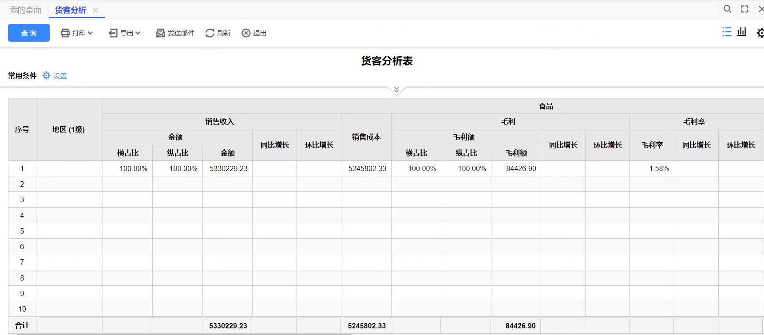

客户分析
“客户分析”是根据企业设置参数进行交易数据分析，从而对客户进行优劣分层，从“销量贡献、毛利贡献、活跃度、订货周期、交易频次、进货品项数”等多维度进行综合分析，得出优质客户、问题客户，并对各类客户存在的问题进行分析诊断，给出建议措施，帮助企业进行客户深度经营，提升单个客户的产出。
每类客户涉及的指标支持趋势分析，支持向前12个月的历史时点的指标分析，例如：即将流失客户趋势分析，可以看出12个月的流失趋势，可以结合着跟进动作看效果。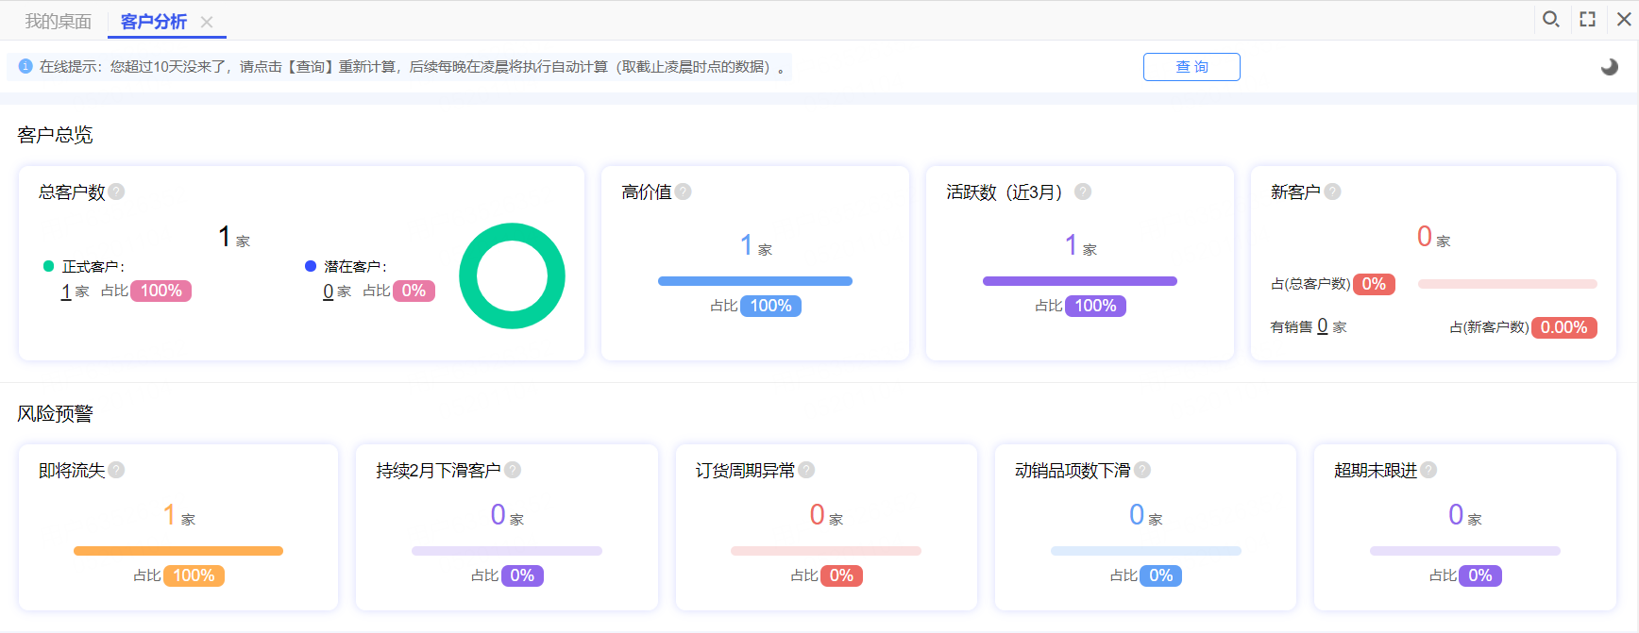

业务员六度模型
■ 业务员六度能力模型： 是基于ERP中的业务数据、针对业务员设置的企业关键指标的目标值及完成情况，结合业务员的投入产出比，一对一精准分析，建立业务员的能力体系，给出具体人员的综合能力分析、评定和建议。以便达到人才的有效利用，帮助企业在最小成本内创造最大的利益。提升公司及员工的价值,改善经营业绩, 发展公司预期的文化。
■ 业务员综合能力分析包括： 业务员业绩考核分析、新品业绩分析、拓新客能力分析、客户持续经营能力分析、回款能力分析、勤奋度分析；

报表中心

业务场景描述

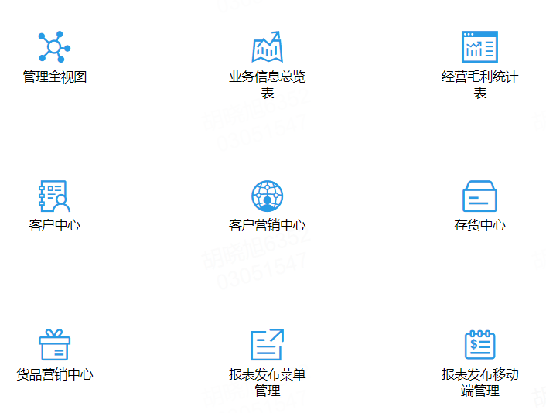
1、管理全视图：企业老总或财务总监从时间维度查看一段时间内的企业经营情况，包括收入成果，成本费用花费，资金收支、本期经营情况、利润情况； 查询结果分为三层，首先进入一层的图表展示，在一层中可以联查二层图表，二层图表可以联查三层报表数据。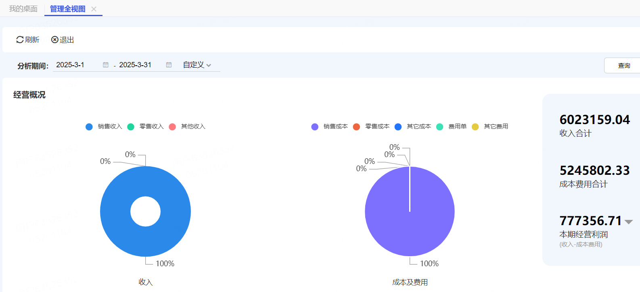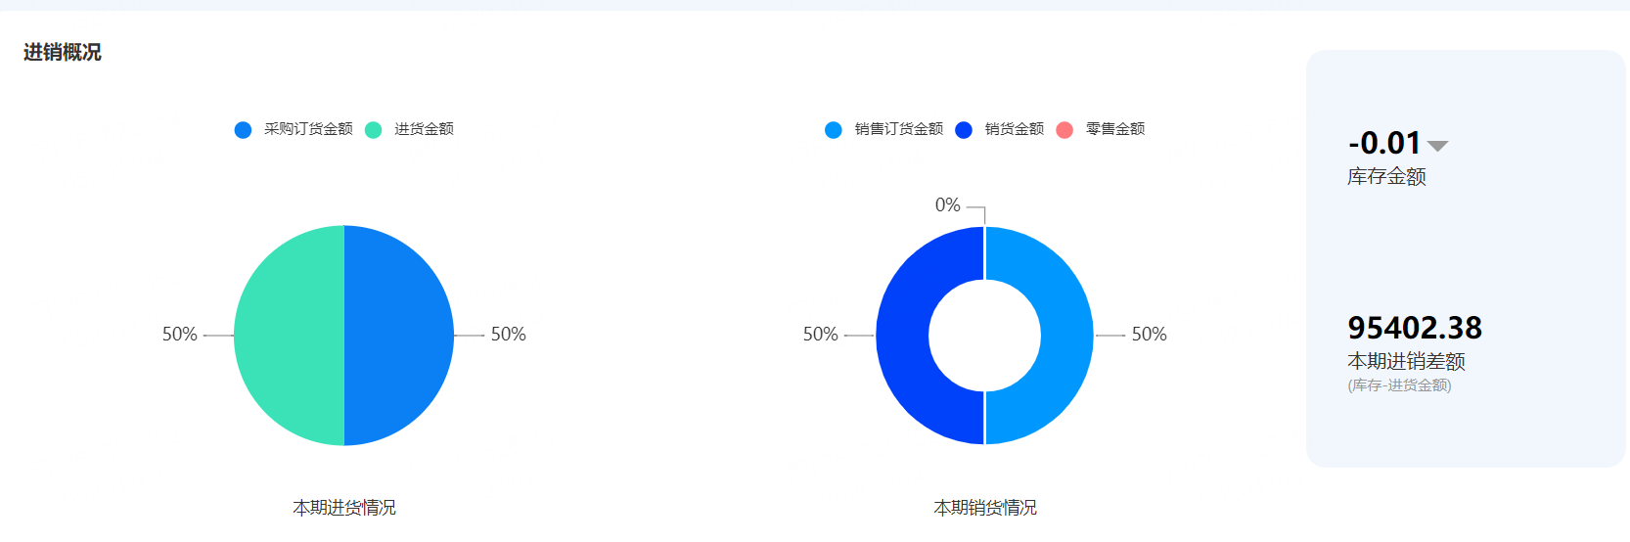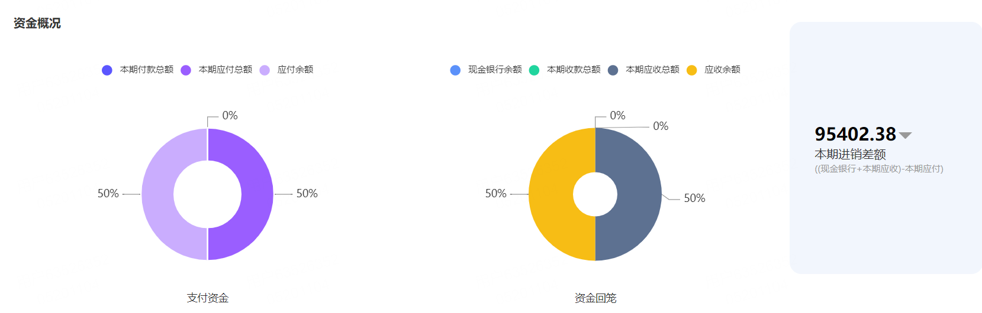

2、经营毛利统计表：接单生产、接单贸易型企业运营总监或财务总监从经营时间的维度，了解一定期间关键客户和关键业务员的经营情况，支持从多个角度的分析。例如按照订单来看毛利、按照销售额来看毛利、按照回款额来看毛利、按照各种成本类型来看毛利。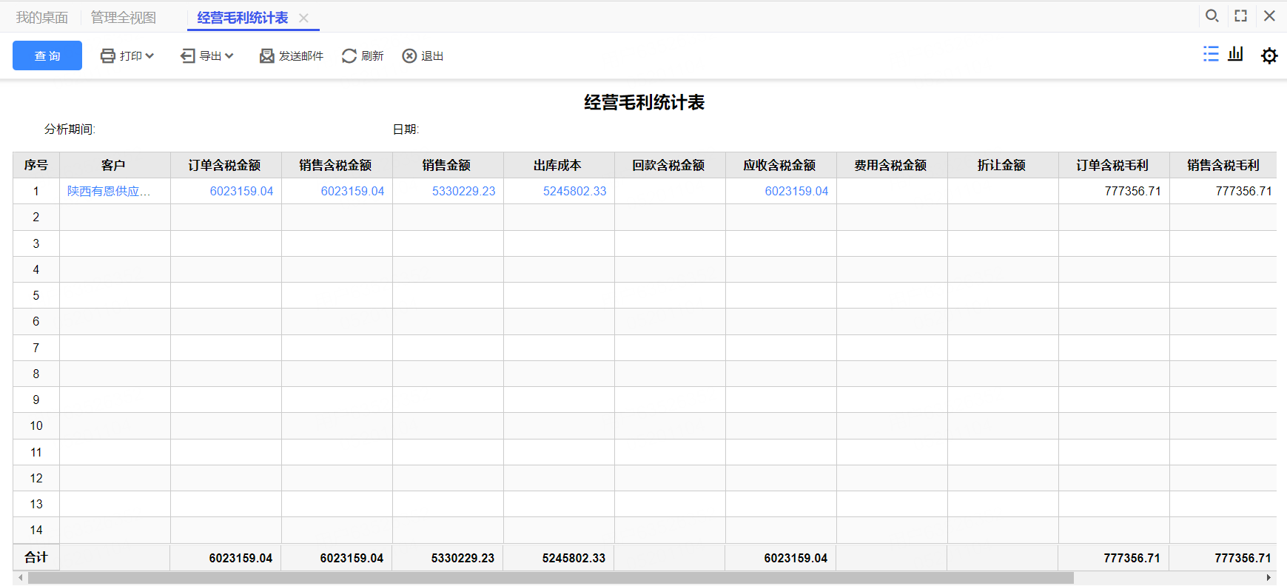
3、业务信息总览表：从业务数据角度统一查询企业的收入、支出、利润、库存总额、应收、应付等信息。
4、客户中心是以客户管理为中心，是针对具体的客户状态进行集中了解和掌握的地方，以此实现集中、精细化管理要求。在客户中心中可以直接了解客户的基础信息、订货情况、执行跟踪情况、销售额情况、销售波动、对账情况、货品销售排行情况、以及销售价格、应收、账龄、信用等情况。
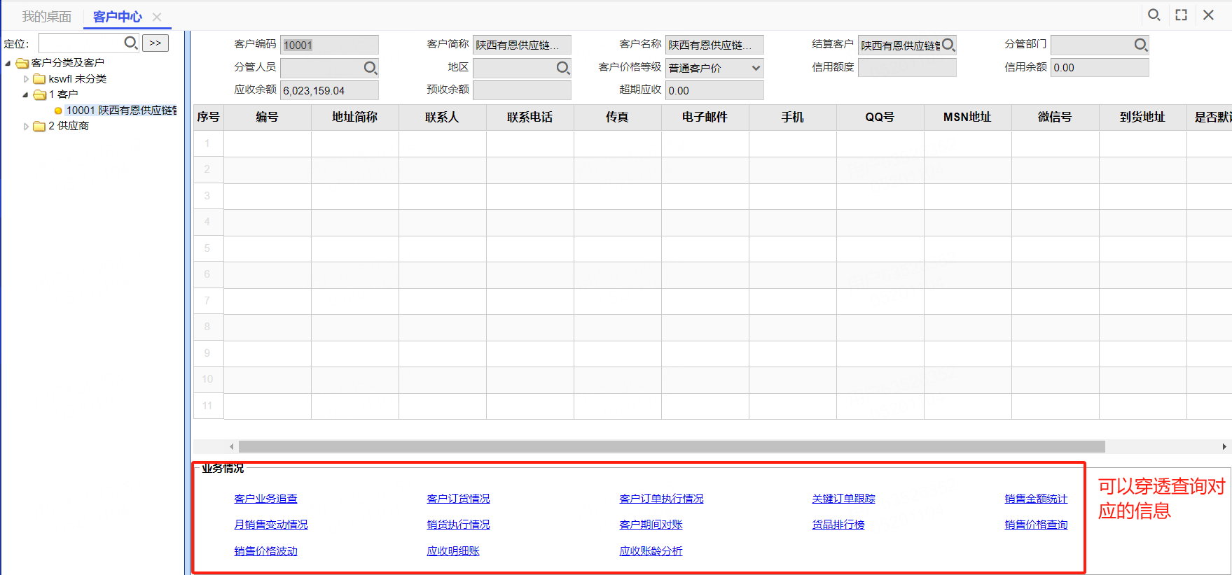
5、客户营销中心是企业对老客户资源里的营销，针对各种销售情况进行分析，在客户的海量数据中确定有哪些客户属于分析范畴，以便对分析范畴内的客户制定有针对性的营销策略和方案。
6、存货中心是以存货管理为中心，是针对具体的存货状态进行集中了解和掌握的地方，以此实现集中、精细化管理要求。在存货中心中可以直接了解存货的基础信息、分布情况、现存量、存货销量变化情况、存货成本变化情况、存货库龄分析、周转率分析、毛利预估、资金占用、供应商排名及采购价格、主要客户排名及销售价格、销售比价查询等。
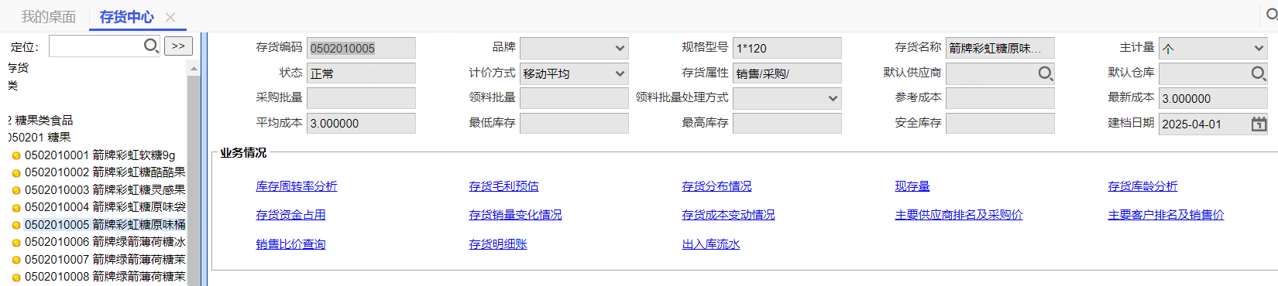
7、存货营销中心是企业根据现有存货交易情况进行分析，在存货的海量数据中确定有哪些存货属于分析范畴，以便对分析范畴内的存货制定有针对性的采购和营销策略。

客户方签字(签章)： 实施方签字（签章）：

时 间： 时 间：

